Государственное автономное профессиональное образовательное учреждение Чувашской Республики
«Чебоксарский экономико-технологический колледж»
Министерства образования и молодежной политики Чувашской Республики

МЕТОДИЧЕСКИЕ УКАЗАНИЯ
ДЛЯ ПРАКТИЧЕСКИХ ЗАНЯТИЙ
ЕН.01 ИНФОРМАТИКА И ИНФОРМАЦИОННЫЕ
ТЕХНОЛОГИИ В ПРОФЕССИОНАЛЬНОЙ ДЕЯТЕЛЬНОСТИ
специальность
среднего профессионального образования
43.02.13 Технология парикмахерского искусства

Разработчик:
Козлова О.А., преподаватель

Чебоксары 2022

Козлова О.А. Методические указания к практическим занятиям для студентов специальности 43.02.13 Технология парикмахерского искусства по учебной дисциплине
ЕН.01 Информатика и информационные технологии в профессиональной деятельности.
В методических указаниях представлены рекомендации для студентов по выполнению различных видов работ, предположительное время подготовки и т.д. Настоящие методические указания могут быть использованы преподавателями данного направления подготовки, методистами, слушателями курсов повышения квалификации (стажировки).

СОДЕРЖАНИЕ
Введение 4
Тематика практических занятий по учебной дисциплине 5
Методические рекомендации к практическим занятиям 8
Литература 77

ВВЕДЕНИЕ

Рабочей программой дисциплины ЕН.01 Информатика и информационные технологии в профессиональной деятельности предусмотрены различные виды учебной работы: практические занятия в объеме 106 часов. Практические работы студентов – важнейшая составная часть занятий по информатике и информационно-коммуникативным технологиям, необходимая для полного усвоения программы курса.
Целью практических занятий является изучение, закрепление и углубление знаний, полученных студентами на занятиях, подготовке к текущим занятиям, промежуточным формам контроля знаний.
Методические указания разработаны в соответствии с программой учебной дисциплины Информатика и информационно-коммуникационные технологии в профессиональной деятельности, на основе требований Федерального государственного образовательного стандарта (ФГОС) СПО по специальности.
Учебная дисциплина Информатика и информационные технологии в профессиональной деятельности относится к математическому и общему естественнонаучному учебному циклу.
Методические рекомендации имеют определенную структуру.
В первом разделе представлена тематика практических занятий и время, отведенное на их выполнение.
Во втором разделе представлены указания к практическим занятиям.

Тематика практических занятий по учебной дисциплине
Наименование тем | Количество часов
Тема 1.1 Устройство ПК. Программное обеспечение ПК. Классификация программного обеспечения.
Практическое занятое 1. Кодирование информации, единицы измерения информации. Структура хранения информации в ПК. | 2
Тема 1.2. Операционные системы, виды операционных систем их основные характеристики и функции.
Практическое занятое 2. Средства хранения и переноса информации. | 2
Тема 1.3. Информационные ресурсы
Практическое занятое 3. Информационные ресурсы общества. Образовательные информационные ресурсы. | 2
Тема 2.1 Технология обработки текстовой информации
Практическое занятое 4. Текстовые редакторы как один из пакетов прикладного программного обеспечения, общие сведения о редактировании текстов. | 2
Практическое занятое 5. Создание и форматирование документа с помощью текстового редактора MS WORD. Создание структурированного документа | 2
Практическое занятое 6. Работа с таблицами и рисунками в тексте. | 2
Практическое занятое 7. Создание гипертекстовых документов | 2
Практическое занятое 8 Шаблоны и стили оформления Водяные знаки в тексте. | 2
Практическое занятое 9. Оформление страниц документов, формирование оглавлений. Расстановка колонтитулов, нумерация страниц, буквица. | 2
Практическое занятое 10. Организация рассылки. | 2
Практическое занятое 11. Слияние документов. Издательские возможности редактора. | 2
Тема 2.2 Технология обработки графической информации
Практическое занятое 12. Основы компьютерной графики. Форматы графических файлов. Способы получения графических изображений – рисование, оптический (сканирование). Растровые и векторные графические редакторы. | 2
Практическое занятое 13. Прикладные программы для обработки графической информации Paint. | 2
Практическое занятое 14. .Прикладные программы для обработки графической информации Corel DRAW. | 2
Практическое занятое 15. Прикладные программы для обработки графической информации Adobe Photoshop. | 2
Практическое занятое 16. Основы компьютерного дизайна в профессиональной деятельности. | 2
Практическое занятое 17. Создание коллажей и эскизов профессиональной направленности. | 2
Тема 2.3 Компьютерные презентации
Практическое занятое 18. Формы компьютерных презентаций. Графические объекты, таблицы и диаграммы как элементы презентации. | 2
Практическое занятое 19. Общие операции со слайдами. Выбор дизайна, анимация, эффекты, звуковое сопровождение | 2
Практическое занятое 20. Подготовка презентаций в программе Power Point. Использование Power Point для создания портфолио по профессии. | 2
Практическое занятое 21. Создание презентаций по современным трендам. | 2
Тема 2.4 Технологии обработки числовой информации в профессиональной деятельности
Практическое занятое 22. Электронные таблицы, базы и банки данных, их назначение, использование в информационных системах профессионального назначения. | 2
Практическое занятое 23. Расчетные операции в МS EXCEL | 2
Практическое занятое 24. Использование статистических и математических функций. | 2
Практическое занятое 25. Решение задач методом подбора параметра. | 2
Практическое занятое 26. Связь листов книги. | 2
Практическое занятое 27. Работа с текстовыми функциями. | 2
Практическое занятое 28. Работа с данными в МS EXCEL Сортировка и фильтрация. | 2
Практическое занятое 29. Работа с данными в МS EXCEL Подведение итогов. | 2
Практическое занятое 30. Работа с данными в МS EXCEL Консолидация и сводные таблицы. | 2
Практическое занятое 31. Решение задач по специальности Расчет прибыли, расхода, закупок. Расчет заработной платы сотрудников. | 2
Тема 2.5 Пакеты прикладных программ в области профессиональной деятельности
Практическое занятое 32. Функциональное назначение прикладных программ. | 2
Практическое занятое 33. Работа с базами данных клиентов. Создание клиентской базы. Ввод, редактирование и хранение данных. | 2
Практическое занятое 34. Способы формирования запросов при обращении к базе данных. | 2
Практическое занятое 35. Составление и получение отчетов о деятельности салона. | 2
Практическое занятое 36. Создание БД по специальности с учетом стандартов WorldSkills. | 2
Тема 3.1 Компьютерные сети, сеть Интернет
Практическое занятое 37. Классификация сетей по масштабам, топологии, архитектуре и стандартам. Среда передачи данных. Типы компьютерных сетей. Эталонная модель OSI. Преимущества работы в локальной сети. | 2
Практическое занятое 38. Технология World Wide Web. Браузеры. Адресация ресурсов, навигация. Настройка Internet Explorer. Электронная почта и телеконференции | 2
Практическое занятое 39. Мультимедиа технологии и электронная коммерция в Интернете. Основы языка гипертекстовой разметки документов. Форматирование текста и размещение графики. Гиперссылки, списки, формы. | 2
Практическое занятое 40. Инструментальные средства создания Web-страниц. Основы проектирования Web – страниц.. | 2
Практическое занятое 41. Создание Web-страницы салона. | 2
Тема 3.2 Основы информационной и технической компьютерной безопасности
Практическое занятое 42. Информационная безопасность. Классификация средств защиты. | 2
Практическое занятое 43. Защита от компьютерных вирусов. Виды компьютерных вирусов | 2
Практическое занятое 44. Программно-технический уровень защиты. Защита жесткого диска. Организация безопасной работы с компьютерной техникой. | 2
Тема 3.3 Справочно-правовые системы.
Практическое занятое 45. Общая характеристика СПС «Консультант Плюс». Быстрый поиск документов. | 2
Практическое занятое 46. Общая характеристика СПС «Консультант Плюс». Поиск с помощью карточки поиска. | 2
Практическое занятое 47. Общая характеристика СПС «Консультант Плюс». Работа с правовым навигатором. | 2
Практическое занятое 48. Работа с расширенными средствами поиска | 2
Практическое занятое 49. Приемы работы с документами. Сохранение результатов работы | 2
Практическое занятое 50. Общая характеристика СПС «Гарант». Базовый поиск документов. | 2
Практическое занятое 51. Общая характеристика СПС «Гарант». Поиск документов по реквизитам. | 2
Практическое занятое 52. СПС «Гарант». Поиск документов по ситуации, по источнику опубликования | 2
Практическое занятое 53. СПС «Гарант». Приемы работы с документами. Сохранение результатов работы. | 2
Всего | 106

МЕТОДИЧЕСКИЕ РЕКОМЕНДАЦИИ К ПРАКТИЧЕСКИМ ЗАНЯТИЯМ
Практическое занятое 1. Кодирование информации, единицы измерения информации. Структура хранения информации в ПК.

Цель: Изучить структуру хранения информации в ПК.

Теория
Кодирование – это процесс преобразования информации из одной формы представления в другую, более удобную для хранения, передачи или обработки. Обратный процесс называется декодированием.
Компьютер может обрабатывать информацию, представленную только в цифровой форме. С точки зрения электроники, такая цифровая форма сводится к наличию или отсутствию напряжения, потенциала или тока.
Математически это можно обозначить так. Есть напряжение – пишем 1, нет напряжения – пишем 0. Любое состояние (0 или 1) даёт нам 1 бит информации.
Бит – это самая маленькая единица информации, которая может иметь два состояния. Объем информации измеряется количеством бит. Минимальный объем равен 1 биту.
Устройства компьютера работают не с отдельными битами, а с группой битов сразу. Последовательность из восьми бит образует 1 байт.
Один байт используется для предоставления одного символа. Например, байт для символа «W» будет выглядеть так:
Бит 1 | Бит 2 | Бит 3 | Бит 4 | Бит 5 | Бит 6 | Бит 7 | Бит 8
0 | 1 | 0 | 1 | 0 | 1 | 1 | 1
Для цифрового представления информации в компьютере используется только две цифры: 0 и 1. Такое представление называют двоичным. Набор из нулей и единиц называют двоичным кодом или двоичным числом.
Система счисления – способ записи чисел с помощью заданного набора специальных знаков (цифр).
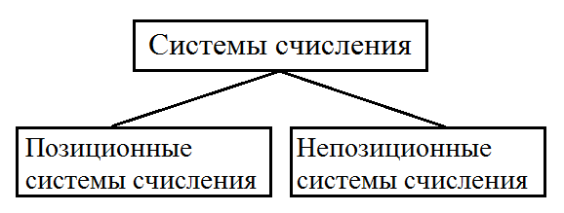
В позиционной системе счисления значение каждой цифры в числе зависит от ее позиции в числе. Примером позиционной системы счисления является десятичная система счисления.
В непозиционной системе счисления значение цифры в числе не зависит от ее позиции в числе. Примером непозиционной системы счисления является римская система счисления.
Основанием системы счисления является количество цифр, которые используются при записи чисел. Например, основанием десятичной системы счисления является число 10, так как в этой системе используется 10 различных цифр, 0, 1, 2 , 3 ,4 ,5, 6, 7, 8, 9.
Позицию цифры в числе называют разрядом. В десятичной системе счисления есть разряды единиц, десятков, сотен, тысяч и т.д.

Файловая структура хранения информации
Программы и данные хранятся в компьютере на жестком диске в виде файлов. Для того чтобы можно было найти нужную информацию, необходимо организовать структуру хранения. В большинстве ОС используется иерархическая структура (в иерархической структуре каждый элемент определяется путем, который к нему ведет, начиная от вершины). Файловую (иерархическую) структуру компьютера можно увидеть с помощью специальной программы, которая называется файл-менеджер Проводник.

Файл-менеджер Проводник
Файл-менеджер Проводник – это служебная программа для работы с файловой структурой компьютера. Проводник предоставляет возможность увидеть все содержимое ПК, позволяя запускать прикладные программы, копировать и перемещать файлы, осуществлять поиск файлов, создавать папки, открывать документы и выполнять другие задачи.
Рабочее поле Проводника разделено на два окна. В левом окне Проводника показана файловая структура (оглавление или дерево дисков и папок). Знак «+» напротив диска или папки говорит о том, что структура скрыта. Знак «–» – структура видна. Отсутствие какого-либо знака означает, что в данной папке нет вложенных папок. В левом окне Проводника диски и папки открываются одинарным щелчком по их значкам.
В левом окне файлы не отображаются. В правом окне Проводника показано содержимое открытого объекта – вложенные папки и файлы. В правом окне Проводника диски, папки и файлы открываются двойным щелчком.

3. Работа с файловой структурой
Копирование объектов. При копировании создается копия объекта, ничем от него не отличающаяся. Если объект копируется в другую папку, то без изменения сохраняется также его имя. Если объект копируется в ту же самую папку, к имени нового объекта добавляется слово <<Копия>>.
Перемещение объектов. При перемещении объект копируется на новое место, а исходный файл уничтожается. Можно также перетаскивать объект к его новому месту на том же диске левой кнопкой мыши. Если таким образом перетаскивать объект на другой диск, то он будет не перемещен, а скопирован. Перетаскивая файл (или каталог) на новое место на том же диске левой кнопкой мыши, пользователь перемещает файл (или папку). Если нужно скопировать объект, удерживайте нажатой клавишу Ctrl во время перетаскивания объекта. При перетаскивании файла (или папки) левой кнопкой на другой диск пользователь копирует файл (или папку). Если нужно перенести объект, удерживайте нажатой клавишу Shift во время перетаскивания объекта. Можно также выполнить эти операции правой кнопкой мыши, чтобы иметь возможность выбора между копированием, перемещением или созданием ярлыка.
Удаление и восстановление объектов. Когда удаляется объект, Windows пересылает его в Корзину, находящуюся на Рабочем столе. Удаленные файлы остаются в Корзине, пока пользователь не очистит ее. Удаление папки с диска осуществляется вместе со всем ее содержимым. Перед тем как удалить папку, убедитесь в том, что ее содержимое вам уже не нужно.
Удаленный объект можно восстановить на его прежнюю позицию на диске – ОС поместит объект обратно в исходную позицию.
После очистки Корзины бывшие в ней объекты уже не могут быть восстановлены.

ЗАДАНИЯ
Задание 1. Просмотр файловой системы
1. Распахните окно Проводника на весь экран.
2. На левой панели осуществите следующее:
• разверните и сверните любую папку одним щелчком по значку«+» и «–», стоящим слева от имени папок;
• раскройте любую папку одним щелчком по ее значку;
• проанализируйте все три операции.
3. Просмотрите содержимое любой папки двумя способами:
1-й способ: двойным щелчком левой кнопки мыши щелкните по имени любой папки на правой панели;
2-й способ: с помощью контекстного меню на левой панели окна Проводника.
4. Закройте все окна, оставив окно Проводника.
Задание 2. Создайте файловую структуру

Личная сетевая папка

Cодержимое файла Структура.txt:
Область.docx
Структура.txt
ОПЕРАЦИЯ
Задание 1
Организация.txt
МАСКА
ИНФОРМАТИКА
ЗАДАЧА
ДИСК
«Одноуровневая файловая структура – это простая последовательность файлов .»
Содержимое файла Область.docx:
«Файл – это область на дисках»
Содержимое файла Организация.txt:
«Многоуровневая файловая структура – древовидный способ организации файлов на диске»

Задание:
- Файл из МАСКА скопируйте в ДИСК
- Переименуйте копию в Последовательность.docx.
- Скопируйте Структура.txt в ЗАДАЧА.
- Переименуйте файл Организация.txt в Древовидный.txt.
- Удалите папку ИНФОРМАТИКА.
- Покажите результат преподавателю.
- Удалите папку ДИСК

Практическое занятое 2. Средства хранения и переноса информации.

Цель: Изучить средства хранения и переноса информации.
Практические задания. Закрепление навыков работы с файловой структурой

Создайте структуру каталогов и файлов
Содержимое файла doc1.txt:
«Одноуровневая файловая структура – это простая последовательность файлов .»
Содержимое файла task.dat:
«Файл – это область на дисках»
Содержимое файла doc2.txt:
«Многоуровневая файловая структура – древовидный способ организации файлов на диске»

Задание:
- Файл из DATA скопируйте в PETROV
- Переименуйте копию в doc.txt.
- Скопируйте doc1.txt в EXE.
- Переименуйте doc2.txt в test.doc.
- Удалите каталог IVANOV.
- Покажите результат преподавателю.
- Удалите каталог PETROV

2. Создайте структуру каталогов и файлов
A:\
DEMO
REC
EVA
line.doc
nalog.doc
old.doc
Содержимое файла line.doc:
«3 дня и 3 ночи скакал Иван Царевич, пока скакалку не отобрали»
Содержимое файла nalog.doc:
«90-60-90 - возраст, рост, вес.»
Содержимое файла old.doc:
«Аппетит приходит вовремя, а вот еду опять задерживают»
Задание:
- Файл из line.doc скопируйте в каталог EVA.
- Переименуйте копию в ivan.txt.
- Скопируйте nalog.doc в DEMO.
- Переименуйте old.doc в eda.doc.
- Удалите каталог REC.
- Покажите результат преподавателю.
- Удалите каталог DEMO.

3. Выполните задания
- Дано дерево каталогов.
DOC3
Doc1
TOM3
Doc3
A:/

Определите полное имя файла Doc3.

1) | A:/DOC3
2) | A:/DOC3/Doc3
3) | A:/ DOC3/Doc1
4) | A:/TOM3/Doc3
- В некотором каталоге хранился файл Дневник.txt. После того, как в этом каталоге создали подкаталог и переместили в созданный подкаталог файл Дневник.txt, полное имя файла стало A:\SCHOOL\USER\TXT\MAY\Дневник.txt. Каково полное имя каталога, в котором хранился файл до перемещения?
1) MAY
2) A:\SCHOOL\USER\TXT
3) TXT
4) A:\SCHOOL\USER\TXT\MAY
- Перемещаясь из одного каталога в другой, пользователь последовательно посетил каталоги DOC, USER, SCHOOL, A:\, LETTER, INBOX. При каждом перемещении пользователь либо спускался в каталог на уровень ниже, либо поднимался на уровень выше. Каково полное имя каталога, из которого начал перемещение пользователь?
1) A:\DOC
2) A:\ LETTER\INBOX
3) А:\SCHOOL\USER\DOC
4) А:\DOC\USER\SCHOOL
- Для групповых операций с файлами используются маски имен файлов. Маска представляет собой последовательность букв, цифр и прочих допустимых в именах файлов символов, в которых также могут встречаться следующие символы: Символ «?» (вопросительный знак) означает ровно один произвольный символ. Символ «*» (звездочка) означает любую последовательность символов произвольной длины, в том числе «*» может задавать и пустую последовательность. Определите, какое из указанных имен файлов удовлетворяет маске: ?a???*
1) dad1
2) dad22
3) 3daddy
4) add444
- Для групповых операций с файлами используются маски имён файлов. Маска представляет собой последовательность букв, цифр и прочих допустимых в именах файлов символов, в которых также могут встречаться следующие символы. Символ «?» (вопросительный знак) означает ровно один произвольный символ. Символ «*» (звёздочка) означает любую последовательность символов произвольной длины, в том числе «*» может задавать и пустую последовательность. Определите, по какой из масок может быть выбрана указанная группа файлов: comfort.c
cobalt.cpp
coat.c
cost.cpp
1) co?t.c?
2) c*.c*
3) co*t.с??
4) c*.???
- Для групповых операций с файлами используются маски имён файлов. Маска представляет собой последовательность букв, цифр и прочих допустимых в именах файлов символов, в которых также могут встречаться следующие символы. Символ «?» (вопросительный знак) означает ровно один произвольный символ. Символ «*» (звёздочка) означает любую последовательность символов произвольной длины, в том числе «*» может задавать и пустую последовательность. В каталоге находится 7 файлов:
carga.mp3
cascad.mpeg
cassa.mp3
cassandra.mp4
castrol.mp4
picasa.map
picasa.mp4
Определите, по какой из перечисленных масок из этих 7 файлов будет отобрана указанная группа файлов:
cascad.mpeg
cassa.mp3
cassandra.mp4
picasa.mp4
1) *cas*a*.mp*
2) *cas*.mp*
2) *cas*a*.mp?

Практическое занятое 3. Информационные ресурсы общества. Образовательные информационные ресурсы.

Цель работы: научиться пользоваться образовательными информационными ресурсами, искать нужную информацию с их помощью, овладеть методами работы с программным обеспечением.

Теоретическая часть

Понятие «информационного ресурса общества» (ИРО) является одним из ключевых понятий социальной информатики.
Информационные ресурсы – это знания, подготовленные для целесообразного социального использования.
ИРО в узком смысле слова – это знания, уже готовые для целесообразного социального использования, то есть отчужденные от носителей и материализованные знания.
ИРО в широком смысле слова включают в себя все отчужденные от носителей и включенные в информационный обмен знания, существующие как в устной, так и в материализованной форме.
Понятие ресурс определяется в словаре русского языка С.И. Ожегова как запас, источник чего-нибудь.
Что же касается информационных ресурсов, то это понятие является сравнительно новым. Оно еще только начинает входить в жизнь современного общества, хотя в последние годы становится все более употребительным не только в научной литературе, но и в общественно-политической деятельности. Причиной этого, безусловно, является глобальная информатизация общества, в котором все больше начинает осознаваться особо важная роль информации и научных знаний.
Для классификации информационных ресурсов используют следующие их наиболее важные параметры:
  - тематика хранящейся в них информации;
  - форма собственности – государственная (федеральная, субъекта федерации, муниципальная), общественных организаций, акционерная, частная;
  - доступность информации – открытая, закрытая, конфиденциальная;
  - принадлежность к определенной информационной системе – библиотечной,- архивной, научно-технической;
  - источник информации – официальная информация, публикации в СМИ, статистическая отчетность, результаты социологических исследований;
  - назначение и характер использования информации– массовое региональное, ведомственное;
  - форма представления информации – текстовая, цифровая, графическая, мультимедийная;
  - вид носителя
  - информации – бумажный, электронный.

Под образовательными информационными ресурсами понимают текстовую, графическую и мультимедийную информацию, а также исполняемые программы (дистрибутивы), то есть электронные ресурсы, созданные специально для использования в процессе обучения на определенной ступени образования и для определенной предметной области.
При работе с образовательными ресурсами появляются такие понятия, как субъект и объект этих ресурсов. Субъекты информационной деятельности классифицируются следующим образом:
  - субъект, создающий объекты (все пользователи образовательной системы - преподаватель, студент);
  - субъект, использующий объекты (все пользователи образовательной системы);
  - субъект, администрирующий объекты, то есть обеспечивающий среду работы с объектами других субъектов (администраторы сети);
  - субъект, контролирующий использование объектов субъектами (инженеры).

  - К образовательным электронным ресурсам относят:
  - учебные материалы (электронные учебники, учебные пособия, рефераты, дипломы),
  - учебно-методические материалы (электронные методики, учебные программы),
  - научно-методические (диссертации, кандидатские работы),
  - дополнительные текстовые и иллюстративные материалы (лабораторные работы, лекции),
  - системы тестирования (тесты – электронная проверка знаний),
  - электронные полнотекстовые библиотеки;
  - электронные периодические издания сферы образования;
  - электронные оглавления и аннотации статей периодических изданий сферы образования,
  - электронные архивы выпусков.

Практическая часть

Задание 1
Загрузите Интернет.
В строке поиска введите фразу «каталог образовательных ресурсов».
Перечислите, какие разделы включают в себя образовательные ресурсы сети Интернет.
Охарактеризуйте любые три из найденных образовательных ресурсов.
Название | Характеристика

Задание 2
С помощью Универсального справочника-энциклопедии найдите ответы на следующие вопросы:
Вопрос | Ответ
1) укажите время утверждения григорианского календаря
2) каков диаметр пылинки
3) укажите смертельный уровень звука
4) какова температура кипения железа
5) какова температура плавления йода
6) укажите скорость обращения Земли вокруг Солнца
7) какова масса Земли
8) какая гора в Австралии является самой высокой
9) дайте характеристику народа кампа
10) укажите годы правления Ивана III
11) укажите годы правления Екатерины II
12) укажите годы правления Ивана IV
13) укажите годы правления Хрущева Н.С.
14) в каком году был изобретен первый деревянный велосипед

Задание 3. Ответьте на вопросы::
- Что понимают под информационными ресурсами?
- Перечислите параметры для классификации информационных ресурсов.
- Что понимают под образовательными информационными ресурсами?
- Что можно отнести к образовательным электронным ресурсам?

Задание 4
Посетить в сети Интернет информационно-образовательные ресурсы
- www.window.edu.ru - Информационная система "Единое окно доступа к образовательным ресурсам" предоставляет свободный доступ к каталогу образовательных интернет-ресурсов и полнотекстовой электронной учебно-методической библиотеке для общего и профессионального образования
- www.ict.edu.ru - Портал "Информационно-коммуникационные технологии в образовании" входит в систему федеральных образовательных порталов и нацелен на обеспечение комплексной информационной поддержки образования в области современных информационных и телекоммуникационных технологий, а также деятельности по применению ИКТ в сфере образования.
- www.univertv.ru - открытый образовательный видеопортал, на котором размещены образовательные фильмы
- www.iprbookshop.ru - электронная библиотека по всем отраслям знаний, в полном объеме соответствующая требованиям законодательства РФ в сфере образования (лицензионные документы, справка соответствия ЭБС ФГОС). В базе ЭБС IPRbooks содержится более 7 500 изданий — это учебники, монографии, журналы по различным направлениям подготовки, другая учебная литература.
- www.school-collection.edu.ru - Единая коллекция цифровых образовательных ресурсов
- www.fcior.edu.ru - Федеральный центр информационно-образовательных ресурсов.
- http://vlad-ezhov.narod.ru/zor/p6aa1.html - образовательные ресурсы сети Интернет по информатике
- http://www.computer-museum.ru/aboutmus/0.htm - виртуальный компьютерный музей
- http://ru.wikipedia.org/wiki/PC - Википедия – Персональный компьютер
- http://www.slovopedia.com - словари – Словопедия

- Задание 5. Найти образовательные ресурсы по своей специальности. Дать им характеристику.
- Какие виды профессиональной информационной деятельности человека вы знаете.
- Дать характеристику одного из представленных вариантов образовательных ресурсов по адресу http://www.ed.gov.ru/edusupp/informedu/3585/.
- Провести сравнительный анализ образовательных ресурсов. Составить таблицу согласно приведённому примеру.
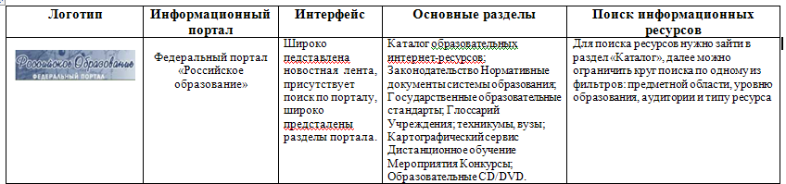Пример:

Самостоятельная работа
Подготовить сообщение о технических средствах общения в докомпьютерную эпоху.
Контрольные вопросы
- Дайте определение информационных ресурсов.
- Дайте определение образовательных ресурсов.
- Перечислите возможности образовательных интернет - ресурсов.
- Приведите пример классификации информационных ресурсов.
- Какие параметры используются для классификации информационных ресурсов?
- Какие объекты можно отнести к электронным образовательным ресурсам?

Практическое занятое 4. Текстовые редакторы как один из пакетов прикладного программного обеспечения, общие сведения о редактировании текстов.

Цель: Создание и форматирование многостраничного текстового документа
Задание.
- Задайте разметку страницы следующим образом
  - Сверху = 1,27 см
  - Снизу = 1,27 см
  - Справа = 1,27 см
  - Слева = 1,27 см
- Создайте верхний колонтитул и укажите по центру название учебного заведения, а справа дату и время.
- Создайте нижний колонтитул и укажите слева свое имя и фамилию, по центру группу и справа Ваш электронный адрес.
- На первой странице будет находиться содержание документа
- На второй странице будет находиться “Задание №2” со следующими параметрами:
  - Заголовок 1, шрифт Times New Roman 24 bold
- Заголовок для третьей страницы будет “Таблица” с параметрами:
  - Заголовок 1, шрифт Times New Roman 24 bold
- Так же на третье странице будет находиться таблица. Со следующими параметрами:
  - Шрифт Times New Roman 12
  - Ширина таблицы 13см.
  - Раскрасьте ячейки таблице как показано ниже на рисунке 1
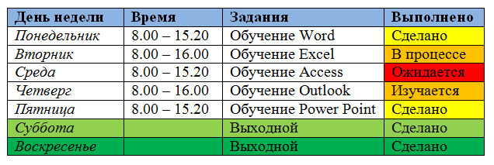
Рисунок 1 Пример таблицы
- На четвертой странице сделайте заголовок “Данные из таблицы”. Со следующими параметрами:
  - Заголовок 1, шрифт Times New Roman 24 bold
- Преобразуйте текст из таблицы, как показано на рисунке 2
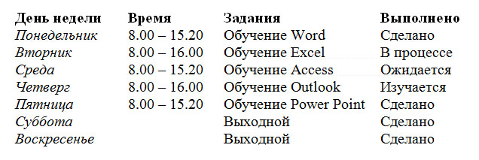
Рисунок 2 Текст из таблицы
- На пятой странице, сделайте заголовок “Вставка объектов в Word”. Со следующими параметрами:
  - Заголовок 1, шрифт Times New Roman 24 bold
- Вставьте и отформатируйте объекты, как показано на рисунке 3.
- Найдите логотип Word в интернете и сделайте ему обтекание текстом, как показано на рисунке 3.
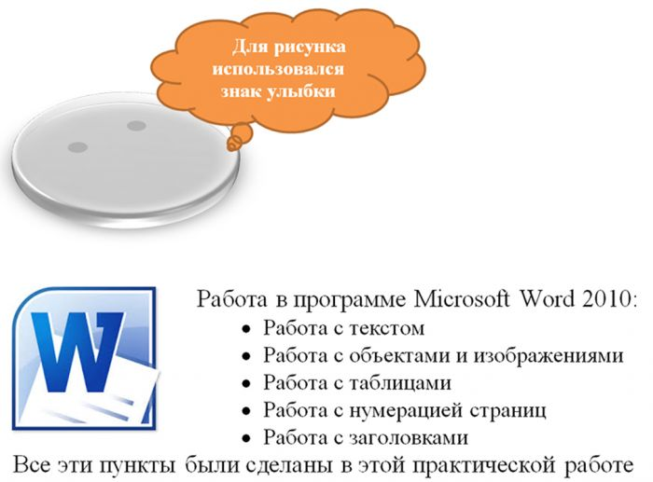
Рисунок 3 Работа с объектами
- Пронумеруйте страницы со следующими параметрами:
- Вставьте нумерацию по центру справа
- На первой странице номер и колонтитул не ставить.
- Сохраните работу и пришлите на почту, в теме письма укажите свое имя и фамилию, а так же задание №2.
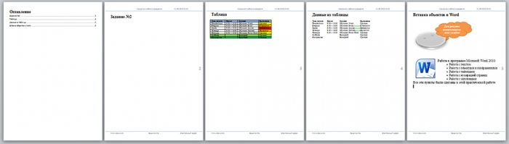
Рисунок 3 Пример готовой работы
Практическое занятое 5. Создание и форматирование документа с помощью текстового редактора MS WORD. Создание структурированного документа

Практическое задание
Последовательность выполнения задания
- Установить для всего документа размер бумаги А4 210x297 мм, поля - обычное: верхнее, нижнее – 2см, левое - 2 см, правое -1,5 см.
- Основной шрифт текста Times New Roman / 12 / обычный / одинарный интервал, выравнивание по ширине.
- Наберите текст в соответствии с образцом
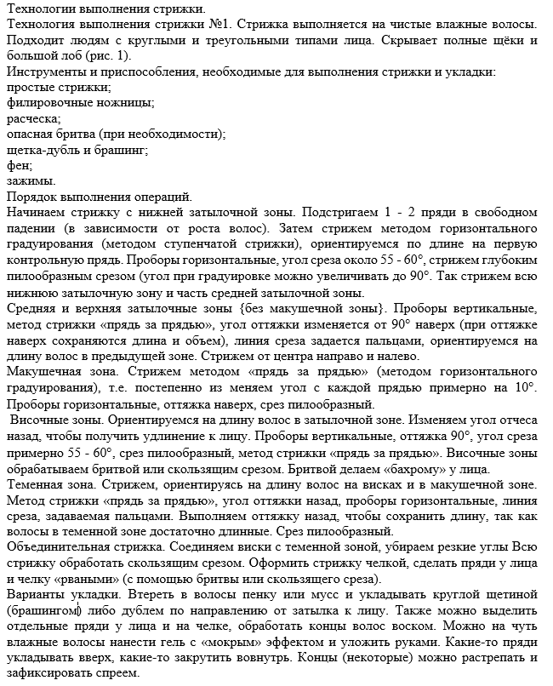
- Заголовок текста выровняйте по центру, измените Регистр на ВСЕ ПРОПИСНЫЕ. Установите интервал после 12 пт.

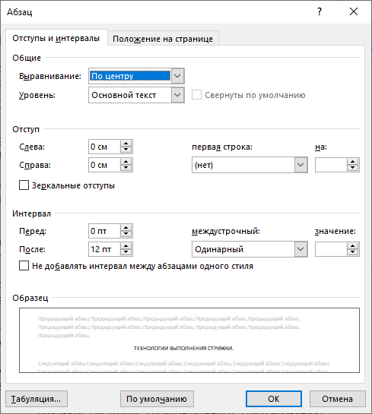
- Для фразы «Технология выполнения стрижки №1.» примените полужирное начертание
- Для фразы «Инструменты и приспособления», «Порядок выполнения операций» примените разреженный межзнаковый интервал на 4 пт. 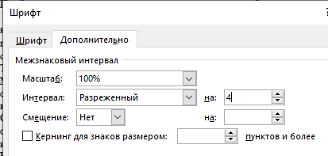
- Для перечня инструментов и приспособлений примените маркированный список, используйте маркер вида .
- Порядок выполнения операций оформите в виде нумерованного списка.

- Для фраз «Начинаем стрижку с нижней затылочной зоны», «Средняя и верхняя затылочные зоны {без макушечной зоны}», «Макушечная зона», «Височные зоны», «Теменная зона», «Объединительная стрижка» примените начертание Курсив.
- Для фразы «Варианты укладки.» примените начертание Полужирный Курсив
- Вставьте рисунок 1. Установите Обтекание текстом – по контуру. Подпишите рисунок «Схема выполнения стрижки №1. I-V-последовательность выполнения операций», используя команду Вставить название

Практическое занятое 6. Работа с таблицами и рисунками в тексте.
Практическое задание
- Вставьте таблицу и наберите текст в таблице в соответствии с образцом

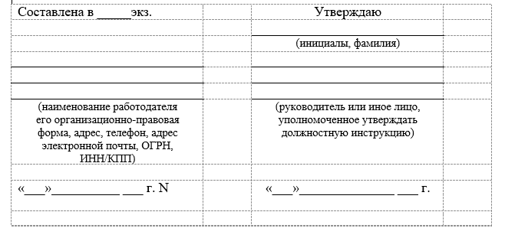
Параметры форматирования
Основной текст: шрифт Times New Roman, 12.
Для текста в 3 и 7 строке используйте шрифт Times New Roman, 10.
Ширина столбцов 1-й – 6 см, 2-й – 1,5 см, 3-й – 6 см, 4-й – 1,5 см.

- Установите шрифт Times New Roman, 12.
- Отформатируйте текст в соответствии с образцом.
Наберите текст Сноски
Наберите текст последнего блока.

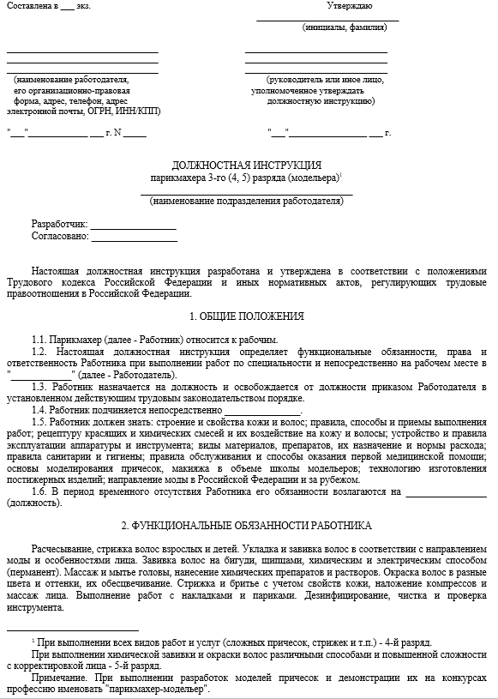

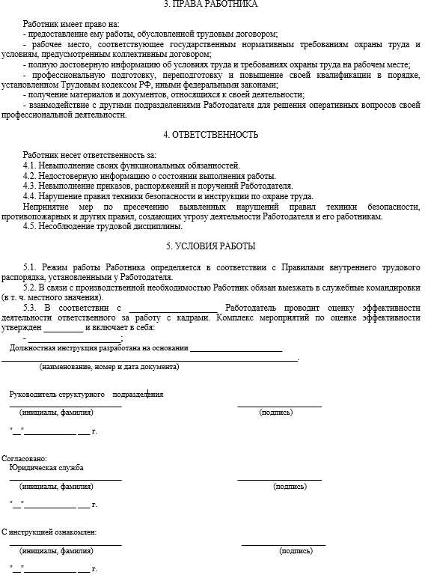

Практическое занятое 7. Создание гипертекстовых документов
Цель. Научиться создавать гипертекстовые документы в текстовом редакторе.
Задачи. Умение устанавливать смысловые связи между различными фрагментами текстовой и графической информации; умение создавать гипертекстовые ссылки и "закладки" внутри одного документа; умение создавать гипертекстовые ссылки между несколькими документами.
Теория.
Гипертекст – это способ организации текстовой информации, внутри которой установлены смысловые связи между её различными фрагментами (т.е. гиперсвязи)
Гипертекст – это текст, в котором осуществляется переход с одного места на другое с помощью гиперссылок.
Гиперссылка – выделенный фрагмент документа, связанный с другим объектом, которому передается обращение при щелчке мыши.
Гиперссылка – это текст (графический объект), по щелчку которого выполняется переход к файлу, фрагменту файла или странице в интернете.
Цель создания гипертекстового документа – создание структуры документа содержащего большой объем информации
Сферы применения гипертекстовых документов
- Справочные системы (Консультант+, словари, каталоги, базы данных и др.)
- Web-страницы в Internet
- Электронные учебники
Структура гиперссылки:
Гиперссылка
Указатель ссылки – выделенный фрагмент текста или изображение в документе
Адресная часть ссылки – название закладки в документе, на которую указывает ссылка

Закладка – это элемент документа, которому присвоено уникальное имя.
Закладки в тексте:
- Размещаются на тех страницах документа, куда должны осуществляться переходы по гиперссылкам;
- Имеют своё имя;
- В имени закладки первой должна быть буква;
- В имени закладки нет пробелов.
Чтобы поставить закладку, нужно:
- Выделить помечаемый фрагмент или поставить курсор в его начало;
- Через главное меню выполнить команду Вставка – Закладка;
- В появившемся диалоговом окне ввести имя закладки (любое имя, начинающееся с буквы и не содержащее пробелов); например, Z1;
- Щелкнуть Добавить. Закладка готова.
Вставка гиперссылки. Для этого нужно:
- Выделить текст
- Через главное меню выполнить команду Вставка –Гиперссылка;
- В появившемся диалоговом окне в списке Связаться с: выбрать пункт «Место в документе»;
- Выбрать имя закладки;
- ОК.
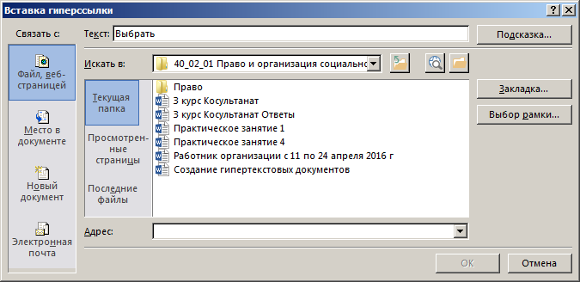

Технология работы
Создание Web-документов
- Запустите WORD и введите следующий текст:
2. После этого абзаца добавьте картинку, выбрав ее, например, из Клип-галереи (команды Вставка - Рисунок – Картинки) или из автофигур (Автофигуры на панели Рисование).
3. Далее с помощью команды Таблица - Добавить таблицу вставьте следующую таблицу:
4. Отступите несколько абзацев и введите следующий текст:
- Отступите еще один абзац и введите слова:
6. Задайте фон страницы – по своему усмотрению (Дизайн – цвет страницы).
7. Отформатируйте документ и сохраните его в формате HTML с помощью команды Файл - Сохранить как Web-страницу с именем ИТ, Тип файла Веб-страница (*.htm) в своей сетевой папке. Этот документ будем считать главной страницей (рис.). Закройте документ ИТ.
Рис. Окно документа ИТ
- Создайте новый документ WORD (Файл - Создать) и ведите следующий текст:
- Отступите один абзац и введите следующий текст:
11. Задайте фон страницы. Отформатируйте документ. Сохраните документ в формате HTML с помощью команды Файл - Сохранить как Web-страницу с именем ПТС, Тип файла Веб-страница, в своей сетевой папке. Закройте документ ПТС. Этот документ будем считать Страницей 1.
Рис. Окно документа ПТС
- Создайте новый документ WORD и введите следующий текст:
- Отступите один абзац и введите следующий текст:
- Задайте фон страницы. Отформатируйте и сохраните документ в формате HTML с помощью команды Файл - Сохранить как Web-страницу, Тип файла Веб-страница, с именем ТЦ в своей сетевой папке. Закройте документ ТЦ. Этот документ будем считать Страницей 2
15. Создайте новый документ WORD и введите следующий текст:
16. Отступите один абзац и введите следующий текст:
17. Задайте фон страницы. Отформатируйте и сохраните документ в формате HTML с помощью команды Файл - Сохранить как Web-страницу с именем ИР, Тип файла Веб-страница, в своей сетевой папке. Закройте документ ИР. Этот документ будем считать Страницей 3.
Рис. Окно документа ИР
Редактирование Web-документов и создание гиперссылок
18. Откройте документ ИТ в своей сетевой папке. Web-документ откроется в окне Internet Explorer для просмотра. Для редактирования Web-документа нажмите кнопку Править в Microsoft Office Word.
19. Создайте в документе ИТ следующие гиперссылки:
- внутреннюю гиперссылку для слов совокупность методов, производственных процессов для перехода на второй абзац текста внутри страницы.
- внешнюю гиперссылку для слов программно-технических для перехода на документ ПТС. И ссылку для слов На главную страницу из документа ПТС обратно на документ ИТ.
- внешнюю Гиперссылку для слов технологическая цепочка для перехода на документ ТЦ. И ссылку для слов На главную страницу из документа ТЦ обратно на документ ИТ.
- внешнюю гиперссылку для слов информационные ресурсы для перехода на документ ИР. И ссылку для слов На главную страницу из документа ИР обратно на документ ИТ.
Схема ссылок представлена на рисунке
Рис.1. Схема ссылок
Схема внутренних гиперссылок представлена на рисунке .
Рис. Схема внутренних гиперссылок
Технология создания внутренних гиперссылок
Ссылка внутри странички подразумевает перескакивание с одного слова на другое. Этот прием применяется тогда, когда документ велик по объему, его оглавление находится вверху, или нужно быстро перейти от одного абзаца на другой, минуя промежуточные. Таким образом, вам надо иметь как минимум два слова, одно из которых будет ссылкой (слово, с которого идет переход), другое будет закладкой (слово, на которое будет сделан переход).
1 1). Выделите слово - "закладку" (на которое будем перемещаться) - Совокупность методов и производственных процессов в предпоследнем абзаце документа ИТ. Выполните команду Вставка - Закладка. В диалоговом окне дайте имя закладке, например, Метод и нажмите кнопку Добавить (рис. ).
2). Выделите слово - "ссылку" (от которого произойдет переход) совокупность методов, производственных процессов в первом абзаце документа ИТ, выполните команду линкования Вставка - Гиперссылка. В диалоговом окне "Добавить гиперссылку" нажмите кнопку Закладка, в окне Выбор места в документе выберите закладку Метод и ОК.
Теперь слово - "ссылка" стало настоящей ссылкой - оно изменило цвет и стало подчеркнутым. При нажатии на него, вы сразу попадете на слово, которое сделали закладкой. Нужно отметить, что, как и ссылками, закладками могут быть и картинки, и абзацы, и вообще любые элементы странички, которые могут быть выделены.
Аналогичным образом выполните гиперссылку в обратном направлении, от слов К началу страницы к словам Информационная технология в начале документа.
1). Выделите слово - "закладку" (на которое будем перемещаться) - Информационная технология в первом абзаце. Выполните команду Вставка - Закладка. В диалоговом окне дайте имя закладке, например, Начало и нажмите кнопку Добавить.
2). Выделите слово - "ссылку" (от которого произойдет переход) - К началу страницы, выполните команду Вставка - Гиперссылка. В диалоговом окне "Добавить гиперссылку" нажмите кнопку Закладка, в окне Выбор места в документе выберите закладку Начало и ОК.
Технология создания внешних гиперссылок
1). В документе ИТ выделите слова программно-технических средств и вызовите команду создания ссылки в меню Вставка - Гиперссылка. В диалоговом окне "Добавить гиперссылку" в поле "Связь с файлом URL" щелкните на кнопке Обзор и в диалоговом окне "Связь с файлом" выберите файл ПТС и ОК.
Слова программно-технических средств, которое вы связали с файлом гиперссылкой, изменит свой цвет и станет подчеркнутым, т.е. является ссылкой.
2). В документе ПТС выделите слова На главную страницу и вызовите команду создания ссылки в меню Вставка - Гиперссылка. В диалоговом окне "Добавить гиперссылку" в поле "Связь с файлом URL" щелкните на кнопке Обзор и в диалоговом окне "Связь с файлом" выберите файл ИТ и ОК.
Аналогичным образом выполните гиперссылки на другие страницы от стальных выделенных слов. И обратные гиперссылки от слов На главную страницу с других страниц на главную страницу.
20. Сохраните документы с гиперссылками и закройте все документы.
Просмотр Web-документов с помощью Internet Explorer
Просмотреть документ с помощью Internet Explorer можно разными способами.
Один из способов: Запустите Internet Explorer. Откройте файл ИТ с помощью команды Файл - Открыть.
Другой способ – дважды щелкнуть мышкой на файле и запустить его. Internet Explorer запустится сам.
21. Используя гиперссылки, просмотрите документы.

Практическое занятое 8 Шаблоны и стили оформления Водяные знаки в тексте.

Цель: Научиться создавать шаблоны и использовать стандартные, научиться работать с полями формы, использовать макросы, приобрести навыки в профессиональном оформлении документа.
Задание 1: Создать документ на основе стандартного шаблона, создать шаблон по заданному образцу и документ на его основе. Сохранить полученные документы в своей сетевой папке.
Создайте собственный шаблон документа – справка колледжа по образцу.
- Наберите текст:
2. Установите курсор после слова Дана и выберите на ленте вкладку Разработчик, в группе команд «Элементы управления» раскройте элемент «Инструменты из предыдущих версий» , выполните щелчок по элементу «Поле» из группы «Формы предыдущих версий» . Должно появиться затенённое поле: . Если затенения нет, выполните щелчок по кнопке из той же группы команд.
− Установите курсор в поле и в контекстном меню выберите команду Свойства, заполните появившееся диалоговое окно по образцу:
- Установите курсор после слова «студентом», вставьте элемент «Поле со списком»
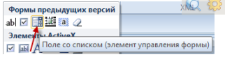
Добавив этот элемент управления, нужно вызвать его свойства и заполнить список: 1, 2, 3, 4.
− После слов «очной», «заочной» добавьте элемент управления «флажок»:
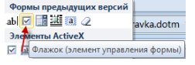
− Следующие элементы управления – «Поле со списком»:
Добавив этот элемент управления, нужно вызвать его свойства и заполнить список:
Элементы списков:
Группы
11-Э-18
12-Э-18
13-Э-18
14-Э-18
15к-Э-18
12-ТХ-18
13-ТХ-18
16-ПКД-18
17-ПКД-18
18-ПКД-18
17-Б-18
16к-Ю-18
Специальность:
Экономика и бухгалтерский учет (по отраслям)
Технология хлеба, кондитерских и макаронных изделий
Право и организация социального обеспечения
Банковское дело
Поварское и кондитерское дело
Остальные поля – обычные текстовые, элемент «Поле», только для даты нужно выбрать соответствующий тип:
- Защитите шаблон от изменений
- Сохраните шаблон в файле с расширением dotm.
- Создайте документ на основе шаблона. Заполните поля, посмотрите, как работают
флажки и списки. Покажите результат преподавателю.

Задание 2: Создать шаблон по заданному образцу и заполнить анкету на его основе. Вставьте водяной знак эмблему колледжа. Покажите результат преподавателю.
Внимание! Текст указанный в скобочках в документе не печатать.

Практическое занятое 9. Оформление страниц документов, формирование оглавлений. Расстановка колонтитулов, нумерация страниц, буквица.

Задание 1. Установите поля: 25 мм – левое; 10 мм – правое; 20 мм – верхнее; 20 мм – нижнее. Наберите текст. Оформите каждый раздел на отдельной странице Установите шрифт Times New Roman, размер - 12, междустрочный интервал полуторный, посредине верхнего поля листа проставьте номера страниц. Для заголовков создайте стиль присвоив ему имя «Пример», задайте для него следующие параметры: команда Абзац: отступ слева — 0 см, отступ справа — 0 см, первая строка — отступ 1,5 см, выравнивание — по левому краю, интервал перед абзацем — 6 пт, интервал после абзаца — 12 пт, междустрочный интервал — полуторный; команда Шрифт: Times New Roman, кегль — 12 пт, полужирный, курсив, разреженный (2 пт), цвет синий. Примените этот стиль к заголовкам.

Изложение текста документа
В тексте документа не допускается:
- применять обороты разговорной речи, техницизмы, профессионализмы;
- применять произвольные словообразования;
- применять сокращения слов, кроме установленных:
  - правилами русской орфографии;
  - соответствующими государственными стандартами;
  - в соответствующем разделе документа;
- сокращать обозначения единиц физических величин, если они употребляются без цифр, за исключением единиц физических величин в головках и боковиках таблиц и в расшифровках буквенных обозначений, входящих в формулы и рисунки.

Пример оформления раздела «Литература»

Книга одного автора
- Пехов А.П. Биология с основами экологии. - СПб.: Лань, 2004. – 688 с.

Книги двух-трех авторов
- Вощанова Г.П. История экономики. /Вощанова Г.П., Годзина Г.С. / - М.: ИНФРА-М, 2002. – 104 с.
- Залегаллер Б.Г. Технология оборудования лесных складов. /Залегаллер Б.Г., Ласточкин П.В., Бойков С.П./ - М.: Лесная пром-сть, 1984. - 352 с.

Книга без автора
- Вентиляторы главного и местного проветривания. М-во тяжелого машиностроения СССР, ЦНИИТЭИтяжмаш. - М., 1990. – 62 с.
- Методы и средства обеспечения безопасности труда в машиностроении. М.: Высш. шк., 2000. - 278-280с.
Методические указания
- Технология машиностроения: метод. указ. для курсового проектирования. Спец. 180100 / ВятГУ, каф. ТАМ; сост. Ю. И. Кувалдин, В. Д. Перевощиков. - Киров, 2004. – 52 с.

Содержание
Введение 3
- Сырье хлебопекарного производства 4
  - Хлебопекарная мука 5
    - Пшеничная мука .5
    - Ржаная мука 8
  - Вода 10
  - Дрожжи хлебопекарные 12
- Технология хлебобулочных изделий 14
  - Способы приготовления теста 16
  - Разделка и выпечка хлеба . 24
- Качество хлебобулочных изделий 34
Заключение 58
Литература

Практическое занятое 10. Организация рассылки.

Теория
Если вы хотите отправить большому количеству получателей персонализированные сообщения электронной почты, используйте слияние. Вы получите набор персонализированных сообщений с одинаковым форматированием, текстом и рисунками. В сообщениях будут различаться только определенные разделы. При слиянии, в отличие от массовой рассылки группе людей, каждый получатель является единственным.
Для создания писем с помощью слияния нужны следующие документы:
- Основной документ
Это сообщение электронной почты, содержащее текст и рисунки (например, логотип или изображение), которые будут одинаковыми в каждой версии документа.
- Список рассылки
Этот документ содержит данные, которые используются для заполнения сведений в письме. Например, список рассылки включает имена контактов, тогда как основной документ — сообщение, которое будет им отправляться.
- Объединенный документ
Этот документ представляет собой сочетание основного документа и списка рассылки. Слияние извлекает информацию из списка рассылки и помещает ее в основной документ, что позволяет получить персонализированные объединенное документы для всех людей из списка рассылки.

Применение инструмента
Представим ситуацию. Вы начальник отдела кадров, в котором утвержденный проект трудового договора. Каждый сотрудник подписывает ежегодно один и тот же документ, который каждый раз отличается только в деталях, индивидуально присущих каждому человеку - ФИО, должность, зарплата, домашний адрес и т.д.
Или ситуация - когда надо отправить одно и то же письмо куче адресатов - новогоднее поздравление, приглашение на благотворительный концерт, уведомление - маркетологи например часто вынуждены клепать подобные письма с конвертами своим клиентам.
Как обычно делается? Либо вы вносите каждый раз перед распечаткой в установленный шаблон нужные изменения либо создаете на каждого сотрудника (адресата) отдельный документ, в котором только корректируете дату подписания.
В любом случае вы работаете с каждым адресатом. Это отнимает много времени и является рутинной процедурой, которую легко можно сократить.

Что необходимо
В первую очередь нам нужны:
- Документ-шаблон в Word'е
- Список адресатов с их характеристиками (адресами, полом, обращением...)
У вас для примера простенькое письмецо:
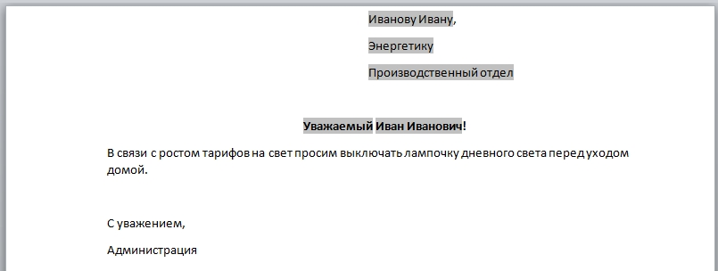
Серым отмечены блоки, индивидуальные для каждого адресата. Как видите, нужно подготовить обращение (Уважаемый/Уважаемая), нужные поля в родительном падеже (Иванову). Соответственно, на каждый такой блок я готовлю табличку в Excel:
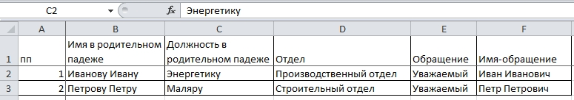
Делаем слияние
Для этого открываем наш шаблон в Word и нажимаем на вкладке "Рассылки" - "Начать слияние" - "Пошаговый мастер слияния".
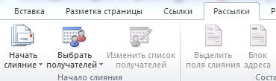
Далее появится справа панель, где поэтапно надо выбирать нужный вариант.
- Выбор типа документа. Выберите "Письма"
- Открытие документа. Выберите "Текущий документ".
- Выбор получателей. У вас уже готовый список, поэтому "Использование списка" и Обзор. Там выбирайте свой файл.
- Создание письма. Вам надо ввести много блоков, поэтому поочередно выбирайте нужное место в письме и через "Другие элементы" вставляйте нужный вам элемент.
- Просмотр писем. Здесь можно прокрутить ваши записи, т.е. посмотреть все документы, нажимая на соответствующие стрелочки.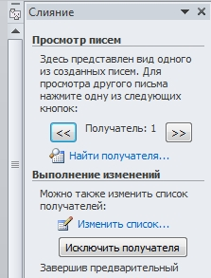
- Завершение слияния. Тут есть два варианта - "Печать" - можете распечатать готовые документы, при этом выбрав только тех, кто нужен. И другой вариант "Изменить часть писем" - здесь каждый документ формируется друг за другом. Это нужно для того, чтобы внести какие-то редкие изменения, которые просто нецелесообразно втыкать в таблицу. При этом также можно выбрать какие письма вам выгрузятся в Word, а какие не нужны.
Сохраните документ. Потом при открытии вас будут спрашивать
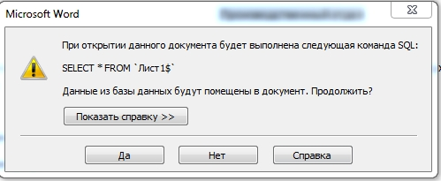
Отвечаете "Да" и можете просматривать шаблон с текущими адресами прямо на панели, слияние делать больше не придется.
Практическое занятое 11. Слияние документов. Издательские возможности редактора.
Практическое задание наберите текст
Издательские системы и текстовые редакторы.
Наиболее популярны: Блокнот, Microsoft Word, Lexicon, PageMaker, Vim.
Блокнот, WordPad - стандартные программы Windows. Они предназначены для набора и редактирование текста.
Редактирование текста - процесс обработки текстовой информации для придания ей нужного вида.
Microsoft Word, Lexicon - предназначены для профессионального редактирования и форматирования текста
Форматирование текста - процесс придания тексту определенного вида, связанный с определением левой и правой границ текста, абзацного отступа и т.д
PageMaker -редактор-издательская система
Издательские системы ориентированы на работу с текстовыми и графическими блоками, в то время как текстовые процессоры — на работу с одним текстовым блоком, хотя и состоящим из произвольного числа колонок.
Современные текстовые редакторы обладают весьма широкими возможностями и позволяют управлять такими элементами верстки, какие еще в недавнем прошлом были прерогативой издательских систем. Но, тем не менее, если речь идет именно об издательстве, то для получения высококачественных макетов вам не обойтись без системы верстки. Ниже приведена сравнительная таблица возможностей одной из наиболее популярных издательских систем — PageMaker и одного из наиболее широко применяемых текстовых редакторов — Microsoft Word. Несмотря на общую тенденцию расширения возможностей текстовых редакторов (например, поддержка стилей абзацев, шаблонов, работы с графикой, кернинга и трекинга) и заимствования издательскими системами некоторых удачных находок современных текстовых редакторов (макроопределения и макроязыки, создание электронных публикаций и др.), как такового слияния не происходит. Это обусловлено различной направленностью этих программ. Издательские системы ориентированы на типографское воспроизведение создаваемых документов. Они содержат многие "лишние" для текстовых процессоров функции: поддержку цветоделения и управления цветом, тонкие настройки характеристик шрифта (точный, заказной и ручной кернинг и трекинг), треппинг, высокую точность расположения элементов и др. Но без этих функций при создании полиграфического продукта не обойтись.

Практическое занятое 12. Основы компьютерной графики. Форматы графических файлов. Способы получения графических изображений – рисование, оптический (сканирование). Растровые и векторные графические редакторы.
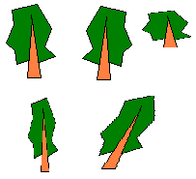
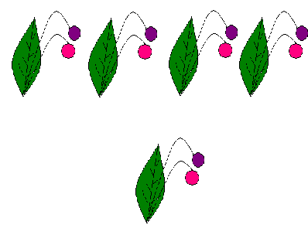
Цель: Обработка графической информации.
Рис.1 Рис.2
Задание 1: Используя инструменты «Кривая», «Эллипс», «Заливка», изобразите веточку с ягодками. Используя прием копирования фрагмента рисунка, выполните орнамент, состоящий из этой веточки (рис.1)
Задание 2: Нарисуйте колонну. Используя операции копирования, создайте колонаду примерно так, как показано на рисунке

Задание 3: Нарисуйте дерево. Используя операции копирования, изменения размеров и наклона фрагмента рисунка, создайте дубраву примерно так, как показано на рис.2
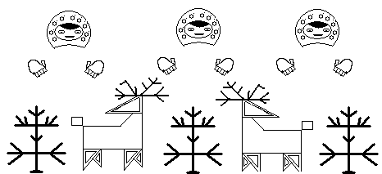
Задание 4: Изобразите в графическом редакторе орнамент «Северные мотивы» (

Практическое занятое 13. Прикладные программы для обработки графической информации Paint.
Цель: Разработка рекламной продукции
Задание Разработайте рекламную продукцию (логотип, буклет, плакат, визитная карточка) для салона с использованием программы MS Paint.
Необходимо прорекламировать ваш салон красоты и привлечь клиентов.
Логотип – графический знак, эмблема или символ, используемый территориальными образованиями, коммерческими предприятиями, организациями и частными лицами для повышения узнаваемости и распознаваемости в социуме. Пример логотипа (см. Рис 1.).
Логотип салона
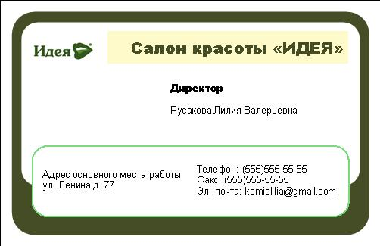
Пример визитной карточки с логотипом

Практическое занятое 14. .Прикладные программы для обработки графической информации Corel DRAW.
Цель: создание простейших рисунков в CorelDraw

Задание 1. С помощью инструментов Прямоугольник, Эллипс, Основные фигуры изобразите иконки кнопок инструментальной панели CorelDraw (толщина линий – 1 мм).

Задание 2. Используя инструмент Artistic Media (Художественное оформление), создайте художественные эффекты в разных режимах.

Режим Brush (Кисть)
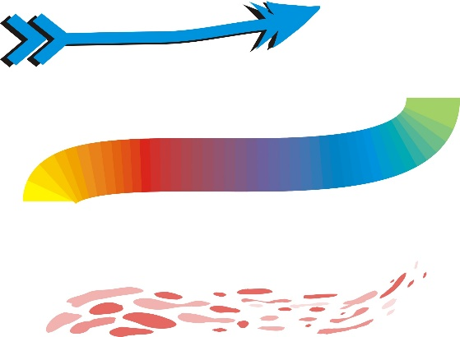
Режим Sprayer (Распылитель)
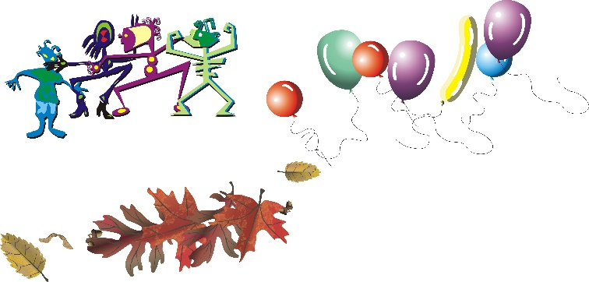
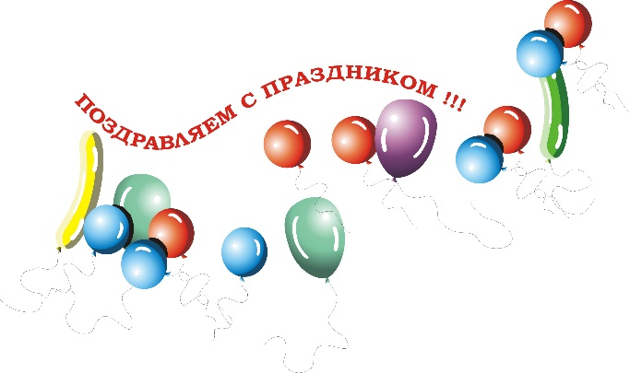
Задание 3. Нарисовать поздравительную открытку, представленную на рисунке.
- Выберите инструмент Bezier (Безье) и в рабочей области нарисуйте волнистую линию.
- Выберите инструмент Text (Текст), создайте поле для ввода текста. На панели свойств задайте атрибуты текста: шрифт – Courier New, размер – 16, начертание – Bold (полужирный).
- В текстовое поле введите слова «Поздравляем с праздником!». Выделение с текста не снимайте.
- Выполните команду Text (Текст) → Fit Text To Path (Разместить текст вдоль кривой). Подведите текст к линии.
- Активизируйте инструмент Pick(Указатель). Выделите линию, на которой размещен текст, и на палитре цветов щелкните правой кнопкой мыши «Нет заливки», чтобы убрать линию.
- Изображение воздушных шаров создайте с помощью инструмента Artistic Media (Художественное оформление), режим Sprayer (Распылитель).

Задание 4. Создайте текст с отражением, представленный на рисунке.
- Создать прямоугольник, залить его градиентом.
- Используя инструмент Text (Текст), напечатать текст, преобразовать его в фигурный (Convert To Curves).
- Текст залить градиентом, контур сделать толщиной 0,2 мм и задать ему яркий цвет.
- Создать копию текста и отразить ее зеркально к основному.
- К зеркальной копии применить инструмент Interactive Transparency (Интерактивная прозрачность).
- Для основного текста создать эффект тени с помощью инструмента Interactive Drop Shadow(Тень).

Задание 5. Создайте текст, содержащий картинку в качестве заливки.

- Используя инструмент Text (Текст), напечатать текст, преобразовать его в фигурный (Convert To Curves).
- Импортировать картинку File (Файл)→ Import (Импорт).
- Не снимая выделения картинки, выполните команды Effects (Эффекты) →Power Clip (Фигурная обрезка) → Place Inside Container (Поместить в контейнер).
- После того, как курсор примет вид жирной стрелки, подведите его к тексту.

Практическое занятое 15. Прикладные программы для обработки графической информации Adobe Photoshop.
Цель: Создание визитки в Adobe Photoshop
Теоретические сведения
Что такое «правильная визитка»?
Визитка – информационная карточка, которая должна отражать основную информацию о конкретном человеке/компании, а также содержать данные, касающиеся сферы деятельности организации, номера контактных телефонов/адрес электронной почты/ссылку на официальный веб-портал, название компании/ФИО человека и т.д.
Существует несколько принципов, которые являются основой успешного создания карточки. Итак, ключевое внимание следует уделить таким моментам:
Дизайн и оформление (визитка обязательна должна быть запоминающейся и интересной. Это вовсе не значит, что она должна быть пестрой и буквально кричать о красочности. Основное задание сделать ее не такой как у всех, оригинальной);
Износоустойчивость (следует помнить, что ваша визитка будет лежать в груде иных документов, и пригодится может через неопределенный период времени. Соответственно, необходимо ответственно подойти к выбору типографии, чтобы не волноваться о качестве печати и используемых материалах);
Удобство (следует обращать внимание на стандартные размеры 9*5 см (аналог банковской карточки), размещение информации на обеих сторонах и материал покрытия).
Конечно же, это не все принципы, но именно на их основе будет раскрыт механизм создания визитки в фотошопе.
Перед тем, как правильно создать макет в cs5, необходимо принять во внимание несколько правил корректного изображения. Итак, необходимо запомнить такие моменты:
Комбинация более 3 – х шрифтов/цветов на одном изображении – строгое табу;
Подбирать необходимо читабельный шрифт (не нужно чрезмерно «мудрить» со шрифтом, ведь работает правило: «чем проще, тем лучше»);
Шрифт не должен быть мелким (в идеале он должен быть таким, чтобы человек, не имеющий явных проблем со зрением, мог прочесть текст на карточке на расстоянии вытянутой руки);
Необходимо обеспечить контраст между фоном и текстом, а задний план не должен отвлекать внимание от основной информации.
Если у вас есть логотип, то крайне желательно отобразить его на карточке. Наличие логотипа сделает визитку более запоминающейся и поможет быстро идентифицировать вашу карточку среди аналогов.
Механизм создания информационной карточки в Фотошопе
Поскольку основные правила оформления визитки уже были описаны, то самое время перейти к разбору того, как сделать визитку в Фотошопе.
Шаг 1. Запустите программу. Работа с приложением может осуществляться как после установки на ПК/ноутбук/планшет, так и в онлайн – режиме.
Безусловно, пользователю будет надежней установить Фотошоп на компьютер, чтобы в случае технического сбоя или перепада в сети, макет не пропал.
Шаг 2. Необходимо создать документ (нажимаем CTRL + N), указав параметры.
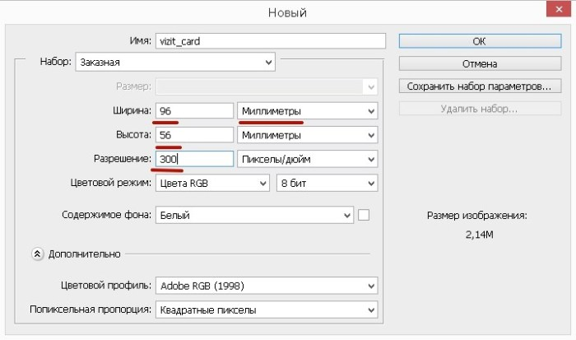
Для стандартных рекомендуем выбирать следующие параметры: ширина 96мм, высота – 56 мм, разрешение графики – 300, цветовая модель СМУК.
Шаг 3. Необходимо выбрать фоновое оформление, а для этого кликнем CTRL + J и просматриваем стандартные обои. Если из предложенных вариантов ничего не подходит, то на рабочем окно есть функция «Добавить» и есть возможность использовать фоновый план, который сохранен на ПК.
На этом этапе можно добавлять специальные эффекты по типу “Градиент” или “Затемнение”. Все дополнительные эффекты можно найти на панели инструментов (в верхней части рабочего поля), а их применение будет зафиксировано лишь после сохранения слоя.
Шаг 4. Располагаем текст и дополнительные изображения. Кликнем CTRL + R и появляется курсивное окно на cs6, где необходимо ввести текст визитки. Помимо текста, следует ввести параметры вспомогательных линий, которые отредактируют размещение текста на фоновом листе.
При размещении текста необходимо делать уклон на такие параметры полей: верхнее – 0,25, нижнее – 2, левое – 0,25, правое – 3,5 дюймов. Если вы хотите добавить какой – либо элемент на рабочую панель, то необходимо кликнуть на «Произвольная фигура», и выбрать понравившийся образ.
Не стоит размещать текст/логотип по краям визитки. Текст, при таком размещении, может быть не только случайно обрезан в процессе печати, но и смотрится невыгодно, плохо запоминается.
Шаг 5. Объединяйте слои. Не стоит объединять все слои одновременно, следует выделить фон и текст, а потом текст и логотипы/дополнительные изображения. Помимо вышеуказанных моментов, можно использовать дополнительные эффекты, затемнения, ластики, штрихи и т.д., иными словами все, на что хватит вашей фантазии.
Если на каком – либо этапе возникла необходимость удалить вставленный элемент, то просто кликните на клавишу “Delete Insert” или “Cancel”.
Шаг 6. Сохранение шаблона и загрузка его на компьютер. Если вы разобрались, как нарисовать визитку в Фотошопе и результат вас полностью устраивает, то сохраните готовый макет в формате TIFF, так как не происходит сжатия изображения.

Практическое занятое 16. Основы компьютерного дизайна в профессиональной деятельности.
Практическое задание.
- Откройте приложение Adobe Photoshop
- Файл girl откройте в Adobe Photoshop
- Поверх слоя с изображением создайте новый слой командой Слой ► Новый ► Слой... (<Ctrl>+<Shift>+<N>) (можно воспользоваться кнопкой Создать новый слой , расположенной на палитре Слои).
Палитра Слои
- На палитре Слои в выпадающем списке Установить режим смешивания установите режим Цвет
- Выберите инструмент Кисть с твёрдыми краями.
Настройки Кисти
- Выбирая необходимые цвета инструментом Цвета переднего плана и фона, начните раскрашивать изображение.
Инструмент Цвета переднего плана и фона
- Объедините слои командой Слой ► Выполнить сведение.
Готовое изображение сохраните в своей папке.

Готовое изображения
Практическое занятое 17. Создание коллажей и эскизов профессиональной направленности.

Задание
Создайте рекламный коллаж Салона красоты. Необходимые изображения найдите используя интернет. Сохраните работу в своей папке

Практическое занятое 18, 19. Формы компьютерных презентаций. Графические объекты, таблицы и диаграммы как элементы презентации. Общие операции со слайдами. Выбор дизайна, анимация, эффекты, звуковое сопровождение
Цель: приобрести навыки создания деловой презентации.
Теоретическая часть
Основные ошибки при подготовке презентации:
1. Надеяться, что программа все сделает за вас.
2. Думать, что слайды — это и есть выступление.
3. Готовить презентацию в последний момент.
4. Не знать свою презентацию досконально.
5. Считать, что презентация — это игра без правил.
Сделать эти ошибки очень просто. Избежать их — намного сложнее. Наиболее важен последний пункт — знание правил презентации. Их накопилось немало, правда, их кажущаяся неформальность только добавляет сложности в изучении презентационного дела. Несмотря на то, что любой опытный руководитель легко отличит, когда презентация сделана «так, как принято», а когда «не так», почти никто не может твердо сказать, чем именно «правильная» презентация отличается от «неправильной».
Основное правило состоит в следующем: презентацию нельзя понимать только как форму, только как содержание или только как выступление. Презентация — это единство всех трех элементов, в основе каждого из которых лежит свой принцип.
Правила построения содержания. Смотреть на предстоящую презентацию следует со «зрительских мест», т.е. из зала. Задача презентации — привлечь слушателя на свою сторону, помочь принять ему вашу точку зрения, в крайнем случае — хотя бы понять вас.
Типичная ошибка — формулировать задачу «в лоб»: добиться чего–то для себя, для своего дела, для своего клиента… При таком подходе презентер легко может уподобиться глухарю на току и рискует «потерять» свою аудиторию.
Правило 1. Содержание должно быть структурировано
Содержание презентации должно быть четко структурировано: стройность и логичность изложения позволяют слушателю не потеряться в презентации. Это относится как к плану устного выступления, так и к визуальным элементам. Каждый новый слайд должен логически вытекать из предыдущего и одновременно подготавливать появление следующего. Лучший способ проверить, правильно ли построена презентация, — быстро прочитать только заголовки. Если после этого станет ясно, о чем презентация — значит, структура построена верно.
Презентация должна обязательно делиться на разделы, желательно не больше пяти. Чтобы помочь слушателю продуктивнее воспринимать построения и выводы, презентацию обязательно следует снабжать кратким оглавлением–предисловием.
Перед началом выступления слушатели должны знать, о чем и сколько им придется слушать. Кстати, полезно еще и завершать каждый раздел заключением, в котором бы кратко напоминалось, о чем шла речь. Человек одновременно может помнить только семь разных вещей, но презентер из этих семи ячеек может рассчитывать максимум на четыре. Поэтому часто повторять ранее сказанное необходимо.
Правило 2. Краткость — сестра убедительности
После того как содержание презентации собрано, с ним следует аккуратно поработать, сократив его насколько возможно. Краткость — сестра не только таланта, но и убедительности.
Оптимальным объемом презентации считается 24 традиционных слайда, если презентация умещается в 16 слайдов — еще лучше, ну а 12 и менее слайдов — это то, что редко встречается и крепко запоминается. Сейчас появляются презентации следующего за Powerpoint'ом поколения, которые позволяют делать слайды еще в несколько раз более компактными: вместо трех десятков слайдов достаточно четырех–пяти.
Правило 3. Смерть тексту!
И наконец, еще одно правило, которое тем важнее, чем чаще им пренебрегают. Оно гласит: смерть тексту! А точнее, смерть любому тексту, кроме абсолютно необходимого. Толку в нем меньше, чем думает подавляющее большинство презентеров, населяющих слайд за слайдом списками с «буллетпойнтами» (значками–маркерами слева от начала абзаца). Читать страницу за страницей и запоминать текст совсем непросто (а уж читать с экрана, так и вовсе пытка), не говоря о том, что голое чтение никого не убеждает. В старое время, когда презентации делали профессионалы, это правило соблюдалось неукоснительно: количество текста в презентациях докомпьютерной эпохи составляло 35%. Сейчас оно доходит до 80%. Словом, весь ненужный текст следует оставить либо для устного выступления, либо заменить его иллюстративным материалом: графиками, картинками и т.д.
Правила создания формы:
После того как содержание презентации подготовлено, ей придается форма: содержание организуется и расформатируется в слайды. Главный принцип этого процесса таков: форма — конь, содержание — всадник. Поскольку на презентации работают оба, то необходима синхронизация действий.
Правило 1. Думать о зрителе
При разработке формы презентации всегда следует думать о том, как зритель ее будет видеть. Поэтому в первую очередь нужно решить вопрос с носителем: на бумаге, экране монитора или большой экране с помощью проектора. От вида зависит очень многое. Скажем, для бумажной презентации использование шрифта не меньше 18 кегля — лишь желательно, но для экранной — это обязательно (экран не рассматривают вблизи). От альтернативы принтер-монитор–экран зависит и выбор цвета: график, который на экране выглядел контрастно, на бумаге станет просто серым, а текст, который прекрасно воспринимался в процессе редактирования презентации, окажется совершенно нечитабелен в темной комнате с освещенным экраном.
Правило 2. Последовательность и единство оформления
Отсутствие опыта в проведении презентаций легко определить по следующим признакам: «пляшущий» текст, гуляющие объекты и меняющиеся шрифты. Соблюсти последовательность презентации не так–то просто — для этого необходимы сознательные усилия и кропотливость. Неопытность составителей презентации в этом повинна лишь отчасти, большая же часть вины лежит на программе Powerpoint. По умолчанию она автоматически меняет размер текста, если тот «не лезет» в отведенное пространство. Подобное обращение с внешним видом презентации ничего, кроме осуждения, не заслуживает. В поисках компромиссного решения между: сдвинуть ли немножко заголовок, поменять шрифт или изменить текст — выбор всегда за вариантом «изменить текст». Пространство презентации служит для организации и направления взгляда. А взгляд должен скользить по презентации без помех, чтобы за долю секунды зритель знал, где заголовок, где основной текст, а где дополнение. Все однотипные элементы должны всегда быть в одном месте: если зритель знает, где ждать заголовок, а где график, он лучше схватывает суть дела.
Важные запреты
И наконец, есть несколько важных запретов, которыми, к сожалению, постоянно пренебрегают.
1. Изображения и текст на слайдах не должны быть мелкими (даже если, как было сказано, презентация готовится для бумаги).
2. Если презентация будет цветной, то следует избегать ярких, так называемых чистых тонов — алого, ярко–синего, зеленого, фиолетового (они режут глаз). Такие краски следует зарезервировать для выделения действительно ключевых моментов, а для рядовых изображений использовать пастельные тона и контрастные сочетания цветов шрифта и фона.
3. Пестрота на экране (больше четырех цветов одновременно) — также признак неопытной руки.
4. Самое главное табу накладывается на спецэффекты. Анимации наподобие вращающихся заголовков, падающего по букве текста, переворачивающихся слайдов, а также любые звуки ставятся в программу не для деловых презентаций, а для выставочных, чья цель — заманивать в павильон зевак. Обычную презентацию они только затягивают и донельзя раздражают слушателей.
Практическая часть:
Задание
Используя ресурсы глобальной сети, заполните слайды презентации Салона красоты.
Титульный слайд | Название учебного заведения  Логотип (эмблема) учебного заведения  Тема  Подзаголовок (если он имеется)  Сведения об авторе (ФИО, группа)  Чебоксары и год
Второй слайд | Актуальность рассматриваемой проблемы  Цели  Задачи
Третий слайд | Оглавление
Четвертый и последующий | Раскрытие материала  Местоположение  Сведения о руководстве и сотрудниках  Предоставляемые услуги
 | Вывод и заключения
Предпоследний слайд | Источники (литература библиографические данные и ссылки, на используемые интернет ресурсы)
Заключительный слайд | Сведения об авторе (полное ФИО; студент какого отделения и какой специальности, группы; контактные сведения: телефон и e-mail)

Практическое занятое 20. Подготовка презентаций в программе Power Point. Использование Power Point для создания портфолио по профессии.
Практическая часть:
Задание: Используя Power Point создайте портфолио по профессии.

Практическое занятое 21. Создание презентаций по современным трендам.
Практическая часть:
Задание: Используя Power Point создайте презентацию по современным трендам.

Методические указания по подготовке презентаций
Требования к презентации
На первом слайде размещается:
- название презентации;
- автор: ФИО, группа, название учебного учреждения (соавторы указываются в алфавитном порядке);
- год.
На втором слайде указывается содержание работы, которое лучше оформить в виде гиперссылок (для интерактивности презентации).
На последнем слайде указывается список используемой литературы в соответствии с требованиями, интернет-ресурсы указываются в последнюю очередь.
Требования к оформлению слайдов
Стиль | - необходимо соблюдать единый стиль оформления;  - нужно избегать стилей, которые будут отвлекать от самой презентации;  - вспомогательная информация (управляющие кнопки) не должны преобладать над основной информацией (текст, рисунки)
Фон | - для фона выбираются более холодные тона (синий или зеленый)
Использование цвета | - на одном слайде рекомендуется использовать не более трех цветов: один для фона, один для заголовков, один для текста;  - для фона и текста используются контрастные цвета;  - особое внимание следует обратить на цвет гиперссылок (до и после использования)
Анимационные эффекты | - нужно использовать возможности компьютерной анимации для представления информации на слайде;  - не стоит злоупотреблять различными анимационными эффектами; анимационные эффекты не должны отвлекать внимание от содержания информации на слайде
Требования к представлению информации
Содержание информации | - следует использовать короткие слова и предложения;  - время глаголов должно быть везде одинаковым;  - следует использовать минимум предлогов, наречий, прилагательных;  - заголовки должны привлекать внимание аудитории
Расположение информации на странице | - предпочтительно горизонтальное расположение информации;  - наиболее важная информация должна располагаться в центре экрана;  - если на слайде располагается картинка, надпись должна располагаться под ней.
Шрифты | - для заголовков не менее 24;  - для остальной информации не менее 18;  - шрифты без засечек легче читать с большого расстояния;  - нельзя смешивать разные типы шрифтов в одной презентации;  - для выделения информации следует использовать жирный шрифт, курсив или подчеркивание того же типа;  - нельзя злоупотреблять прописными буквами (они читаются хуже, чем строчные).
Способы выделения информации | Следует использовать:  - рамки, границы, заливку  - разные цвета шрифтов, штриховку, стрелки  - рисунки, диаграммы, схемы для иллюстрации наиболее важных фактов
Объем информации | - не стоит заполнять один слайд слишком большим объемом информации: люди могут единовременно запомнить не более трех фактов, выводов, определений.  - наибольшая эффективность достигается тогда, когда ключевые пункты отражаются по одному на каждом отдельном слайде.
Виды слайдов | Для обеспечения разнообразия следует использовать разные виды слайдов: с текстом, с таблицами, с диаграммами.

Критерии оценки выполненной презентации

 | Плохо (2) | Удовлетворительно (3) | Хорошо (4) | Отлично (5)
I. Дизайн и мультимедиа-эффекты | Цвет фона не соответствует цвету текста  Использовано более 5 цветов шрифта  Каждая страница имеет свой стиль оформления  Гиперссылки не выделены  Анимация отсутствует (или же презентация перегружена анимацией)  Звуковой фон не соответствует единой концепции, носит отвлекающий характер  Слишком мелкий шрифт (соответственно, объём информации слишком велик — кадр перегружен)  Не работают отдельные ссылки | Цвет фона плохо соответствует цвету текста  Использовано более 4 цветов шрифта  Некоторые страницы имеют свой стиль оформления  Гиперссылки выделены  Анимация дозирована  Звуковой фон не соответствует единой концепции, но не носит отвлекающий характер  Размер шрифта средний (соответственно, объём информации слишком большой — кадр несколько перегружен) информацией  Ссылки работают | Цвет фона хорошо соответствует цвету текста, всё можно прочесть  Использовано 3 цвета шрифта  1-2 страницы имеют свой стиль оформления, отличный от общего  Гиперссылки выделены и имеют разное оформление до и после посещения кадра  Анимация присутствует только в тех местах, где она уместна  Звуковой фон соответствует единой концепции и привлекает внимание зрителей в нужных местах именно к информации  Размер шрифта оптимальный  Все ссылки работают | Цвет фона гармонирует с цветом текста, всё отлично читается  Использовано 3 цвета шрифта  Все страницы выдержаны в едином стиле  Гиперссылки выделены и имеют разное оформление до и после посещения кадра  Анимация присутствует только в тех местах, где она уместна и усиливает эффект восприятия текстовой части информации  Звуковой фон соответствует единой концепции и усиливает эффект восприятия текстовой части информации  Размер шрифта оптимальный  Все ссылки работают
II. Содержание | Содержание не является научным  Иллюстрации (графические, музыкальные, видео) не соответствуют тексту  Много орфографических, пунктуационных, стилистических ошибок  Наборы числовых данных не проиллюстрированы графиками и диаграммами  Информация не представляется актуальной и современной  Ключевые слова в тексте не выделены | Содержание включает в себя элементы научности  Иллюстрации (графические, музыкальные, видео) в определенных случаях соответствуют тексту  Есть орфографические, пунктуационные, стилистические ошибки  Наборы числовых данных чаще всего проиллюстрированы графиками и диаграммами  Информация является актуальной и современной  Ключевые слова в тексте чаще всего выделены | Содержание в целом является научным  Иллюстрации (графические, музыкальные, видео) соответствуют тексту  Орфографические, пунктуационные, стилистические ошибки практически отсутствуют  Наборы числовых данных проиллюстрированы графиками и диаграммами  Информация является актуальной и современной  Ключевые слова в тексте выделены | Содержание является строго научным  Иллюстрации (графические, музыкальные, видео) усиливают эффект восприятия текстовой части информации  Орфографические, пунктуационные, стилистические ошибки отсутствуют  Наборы числовых данных проиллюстрированы графиками и диаграммами, причем в наиболее адекватной форме  Информация является актуальной и современной  Ключевые слова в тексте выделены

Практическое занятое 22, 23. Электронные таблицы, базы и банки данных, их назначение, использование в информационных системах профессионального назначения. Расчетные операции в МS EXCEL
Цель работы: Получение навыков использования функций в вычислениях.
Задание. Средствами табличного процессора Excel выполните предложенную последовательность действий.
Откройте файл
Excel1
- Сохраните файл Excel1 в вашей папке под именем Фамилия_студентаExcel1
- Перейдите на Лист 1.
- В ячейке В8 рассчитайте сумму ячеек В3:Е7. (Используйте функцию СУММ()).
- Перейдите на Лист 2.
- В ячейке В19 рассчитайте сумму ячеек диапазона В3:В18.
- Рассчитайте сумму ячеек диапазона В3:В18, значения которых превышают 30. Результат поместите в ячейку В20 (Используйте функцию СУММЕСЛИ() — выборочное суммирование).
- Перейдите на Лист 3.
- Рассчитайте количество товара Мечта из диапазона В3:В18. Результат поместите в ячейку В20.
- Перейдите на Лист 4.
- В ячейку С3 введите расчётную формулу, округляющую до двух знаков после запятой значение ячейки В3. Формулу, с помощью автозаполнения, скопируйте в диапазон С4:С5. (Используйте функцию ОКРУГЛ()
- Перейдите на Лист 5.
- В ячейку С3 введите расчётную формулу, округляющую до двух знаков после запятой в большую сторону значение ячейки В3. Формулу, с помощью автозаполнения, скопируйте в диапазон С4:С5.
- В ячейку D3 введите расчётную формулу, округляющую до двух знаков после запятой в меньшую сторону значение ячейки В3. Формулу, с помощью автозаполнения, скопируйте в диапазон D4:D5.
- Перейдите на Лист 6.
- В ячейку С3 введите расчётную формулу, округляющую до целого числа значение температуры, расположенной в ячейке В3. Формулу, с помощью автозаполнения, скопируйте в диапазон С4:С5.
- Перейдите на Лист 7.
- В ячейку С3 введите расчётную формулу, округляющую с точностью до 0,2температуру, указанную в ячейке В3. Формулу, с помощью автозаполнения, скопируйте в диапазон С4:С5.
- Перейдите на Лист 8.
- В ячейку В4 введите формулу для расчёта значения синуса угла, ячейки А4. Формулу скопируйте в диапазон ячеек В5:В10.
- Перейдите на Лист 9.
- В ячейку В2 введите функцию для отображения абсолютного значения ячейки А2. В ячейку В3 введите функцию для отображения в радианах угла, размещённого в ячейке А3. В ячейку В4 введите функцию для преобразования в римское числа, размещённого в ячейке А4. (Используйте функцию РИМСКОЕ())
- Перейдите на Лист 10.
- В ячейке Е2 рассчитайте средний процент брака. В ячейку Е3 введите формулу для расчёта среднего процента брака без учета 20 % самых больших и самых малых значений. В ячейку Е4 введите формулу для нахождения наиболее часто встречающегося процента брака. В ячейке Е5найдите максимальный процент брака. В ячейке Е6 найдите минимальный процент брака. (Используйте функцию СРЗНАЧ(), УРЕЗСРЕДНЕЕ(), МОДА(), МАКС() и МИН()).
- Перейдите на Лист 11.
- Определите общее количество партий товара результат поместите в ячейку Е2. На основании данных объема отгрузки определите количество отгруженных партий товара. Результат поместите в ячейку Е3. Определите количество партий товара, для которых нет данных. Результат поместите в ячейку Е4. Определите количество партий товаров объемом более 50. Результат поместите в ячейку Е5. Определите количество партий товара Мечта. Результат поместите в ячейку Е6. (Используйте функции СЧЕТЗ(), СЧЕТ(), СЧИТАТЬПУСТОТЫ(), СЧЕТЕСЛИ()).
- Перейдите на Лист 12.
- В ячейке B29 с использованием функций для работы с базами данных рассчитайте сумму затрат на товары, у которых объем поставки больше 50.(Используйте функцию БДСУММ()).
- Перейдите к листу Лист 13.
- Рассчитайте сумму затрат на партии товара Мечта с объемом поставки больше 50. Результат поместите в ячейке B29. (Используйте функции категории Работа с базой данных)
- Сохраните файл Фамилия_студентаExcel1
- Закройте Microsoft Excel.

Практическое занятое 24. Использование статистических и математических функций.
Задание. Для данной группы услуг определить (искомые значения разместить в соответствующих выделенных ячейках, как показано на рисунке).
1) минимальное значение цен в парикмахерских;
2) максимальное значение цен в парикмахерских;
3) среднее значение цен на услуги парикмахерских;
4) количество услуг со стоимостью <200 руб.;
5) количество услуг со стоимостью ≥200 руб.;
6) среднее значение стоимости стрижек в парикмахерской «Люкс»;
7) средняя стоимость других услуг (отличных от стрижек) парикмахерской «Люкс»;
8) количество скидок;
9) ранг стоимости услуг парикмахерской «Аванта» ( порядковый номер стоимости относительно друг друга) в порядке возрастания.
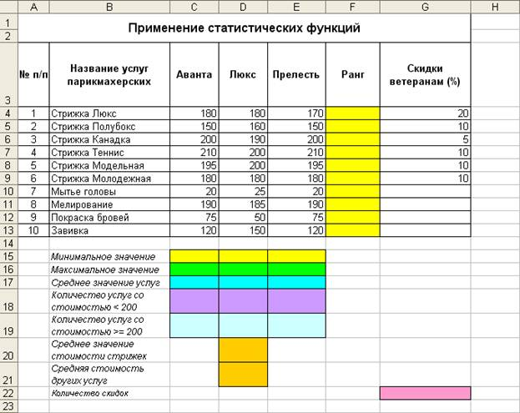

Практическое занятое 25. Решение задач методом подбора параметра.

Цель: Изучение информационной технологии использования встроенных вычислительных функций Excel для финансового анализа.
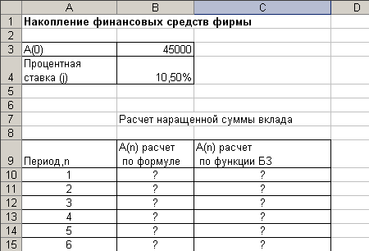
Задание 1
Фирма поместила в коммерческий банк 45000р. На шесть лет под 10,5% годовых. Какая сумма окажется на счете, если проценты начисляются ежегодно? Рассчитайте, какую сумму надо поместить в банк на тех же условиях, чтобы через шесть лет накопить 250000р.
Порядок работы:
Создайте таблицу констант и таблицу для расчета наращенной суммы вклада по образцу.
Произвести расчеты А(n) двумя способами:
С помощью формулы
А(n) = А(0) *(1+j)^{n} (в ячейку B10 ввести формулу = $B$3*(1+$B$4)^A10 или использовать функцию степень);
С помощью функции БС
Краткая справка.
Функция БС возвращает будущую стоимость инвестиции на основе периодических постоянных (равных по величине сумм) платежей и постоянной процентной ставки.

Синтаксис функции БС
БС(ставка,кпер,плт,[пс],[тип])
Функция БС имеет аргументы указанные ниже.
Ставка — обязательный аргумент. Процентная ставка за период.
Кпер — обязательный аргумент. Общее количество периодов платежей по аннуитету.
Плт — обязательный аргумент. Выплата, производимая в каждый период; это значение не может меняться в течение всего периода выплат. Обычно аргумент "плт" состоит из основного платежа и платежа по процентам, но не включает других налогов и сборов. Если он опущен, аргумент "пс" является обязательным.
Пс — обязательный аргумент. Приведенная к текущему моменту стоимость или общая сумма, которая на текущий момент равноценна ряду будущих платежей. Если аргумент "пс" опущен, предполагается значение 0. В этом случае аргумент "плт" является обязательным.
Тип — необязательный аргумент. Число 0 или 1, обозначающее срок выплаты. Если аргумент "тип" опущен, предполагается значение 0.
Тип | Выплата
0 | В конце периода
1 | В начале периода
Убедитесь, что единицы измерения аргументов "ставка" и "кпер" используются согласованно. При ежемесячных выплатах по четырехгодичному займу из расчета 12 процентов годовых используйте значение 12%/12 в качестве аргумента "ставка" и 4*12 — в качестве аргумента "кпер". При ежегодных платежах по тому же займу используйте значение 12% в качестве аргумента "ставка" и 4 — в качестве аргумента "кпер".
Все аргументы, которым соответствуют выплачиваемые денежные средства (например, сберегательные вклады), представляются отрицательными числами, а получаемые (например, дивиденды) — положительными.

Для ячейки С10 задание параметров расчета функции БС имеет вид:
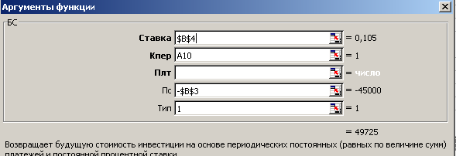
Конечный вид расчета таблицы:
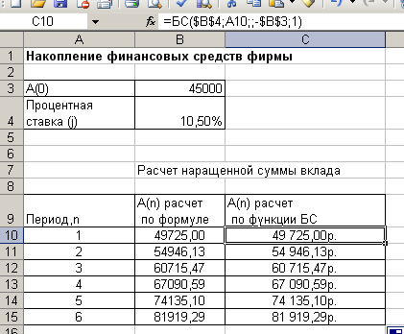
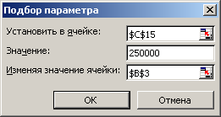
Используя режим Подбор параметра (Данные / Анализ что если /Подбор параметра), рассчитайте, какую сумму надо поместить в банк на тех же условиях, чтобы через шесть лет накопить 250000р. В результате подбора выясняется, что для накопления суммы в 250000р. Первоначальная сумма накоплений должна быть равной 137330,29 р.
Задание 2.
Сравнить доходность размещения средств предприятия, положенных в банк на один год, если проценты начисляются m раз в год исходя из процентной ставки j=9,5% годовых, по результатам расчета построить график изменения доходности инвестиционной операции от количества раз начисления процентов в году (капитализации).
Выясните, при каком значении j доходность (при капитализации m=12) составит 15%.
Формула для расчета доходности: Доходность = (1+j/m)^{m}-1.
Установите формат значений доходности – процентный.

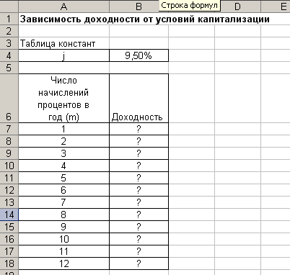
Для проверки правильности расчетов сравните полученный результат с правильным ответом: для m =12 доходность равна 9,92%
Для выяснения, при каком значении j доходность (при капитализации m=12) составит 15%, произведите обратный расчет, используя режим Подбор параметра .
Правильный ответ: доходность составит 15% при j = 14,08%.

Практическое занятое 26. Связь листов книги.
Практическое задание: Создать таблицу учета продажи мороженого, в которой выполняется подсчет результатов
продаж мороженого по кварталам и итоги продаж за год.
Порядок выполнения действий:
На первом листе заполнить таблицу по образцу.
Учет продаж мороженого
№ | Марка | Количество | Цена | Сумма
1 | Эскимо |  |  | ?
2 | Сливочное |  |  | ?
3 | Молочное |  |  | ?
4 | Лакомка |  |  | ?
5 | Пломбир |  |  | ?
6 | Фруктовое |  |  | ?
итого |  |  |  | ?
Отформатировать ячейки таблицы в столбцах Цена и Сумма в Финансовый формат представления данных
Добавьте 5-й лист в рабочей книге
Создайте аналогичные заготовки таблицы на листах 2, 3, 4 и 5. Скопируйте данные
на другие листы.
Переименуйте листы, задав им названия: 1 квартал, 2 квартал, 3 квартал, 4 квартал, год Удалите на листе Год столбец Цена
В столбец В (Количество) на листе Год ввести формулу, суммирующую количество проданного мороженого по сортам =СУММ(«1картал:4квартал»!С3),
где 1картал:4 квартал - ссылка на диапазон листов,
СЗ - ссылка на ячейку на всех указанных листах.
Скопировать формулу из ячейки С3 на листе Год в диапазон С4:С9.
В столбец (Сумма) ввести формулу расчета выручки от продаж мороженого по сортам и всего за год =СУММ(«1квартал:4квартал»!ЕЗ)
Скопировать формулу
Поочередно открывая листы: 1 квартал - 4 квартал, ввести данные о продаже мороженного разных сортов (количество и цену). Понаблюдайте как на листе Год суммируются итоги продаж по кварталам.
Постройте круговую диаграмму отражающую долю выручки от продаж каждого сорта мороженного за Год в % от общей суммы.

Практическое занятое 27. Работа с текстовыми функциями.

Цель работы: познакомиться с основными функциями, которые можно использовать при обработке текстовых величин.
При работе с текстовыми величинами в Excel используется набор функций, которые называются текстовыми. Рассмотрим некоторые из них.
· СЦЕПИТЬ (текст1; текст2;...) -служит для объединения несколько текстовых строк в одну. Здесь текст1, текст2, ... - это элементы текста, объединяемые в один элемент текста. Элементами текста могут быть текстовые строки, числа или ссылки на одну ячейку. Вместо функции СЦЕПИТЬ для объединения текстов можно использовать оператор конкатенации «&»;
· СОВПАД(текст1; текст2) -сравнивает две строки текста и возвращает значение ИСТИНА, если они в точности совпадают, и ЛОЖЬ в противном случае. Функция учитывает регистр, но игнорирует различия в форматировании. Функция СОВПАД используется для проверки вхождения некоторого текста в документ;
· НАЙТИ(искомый_текст; просматриваемый_текст; нач_позиция) -находит вхождение искомого_текстав просматриваемый_текст и возвращает номер позиции первого вхождения. Здесь нач_позиция - это позиция, с которой будет начат поиск;
Важно!
Первый знак в аргументе просматриваемый_текст имеет номер 1. Если аргумент нач_позиция опущен, то он полагается равным 1. Функция НАЙТИ учитывает регистр и не допускает использования подстановочных знаков.
· ДЛСТР(текст) -возвращает количество знаков в текстовой строке. Здесь текст - текст, длину которого нужно определить, пробелы также учитываются;
· ПСТР(текст; начальная_позиция; число_знаков) -возвращает указанное число знаков из текстовой строки, начиная с указанной позиции. Здесь текст - текстовая строка, содержащая извлекаемые знаки, начальная_позиция - позиция первого знака, извлекаемого из текста, число_знаков указывает, сколько знаков требуется вернуть;
Важно!
Если начальная_позиция больше, чем длина текста, то функция ПСТР возвращает строку "" (пустой текст).
Если начальная_позиция меньше, чем длина текста, но начальная_позиция + количество_знаков больше длины текста, то функция ПСТР возвращает все знаки вплоть до конца текста.
· ЗАМЕНИТЬ(старый_текст; нач_поз; число_знаков; новый_текст) -замещает указанную часть знаков текстовой строки другой строкой текста. Здесь старый_текст - текст, в котором нужно заменить некоторые знаки; нач_поз - позиция в старом тексте, начиная с которой происходит замена; число_знаков равно числу знаков в старом тексте, которые заменяются; новый_текст - текст, на который заменяются знаки старого текста;
· ПОИСК(искомый_текст; текст_для_поиска; нач_позиция) -возвращает позицию первого вхождения текста_для_поиска в искомый_текст, начиная с нач_позиция. Функция ПОИСК используется для поиска вхождения знака или строки текста в другую строку текста, с тем чтобы применить функции ПСТР или ЗАМЕНИТЬ для изменения текста;
Важно!
4В тексте для поиска можно использовать маски ввода: знак вопроса (?) и звездочка (*). Знак вопроса соответствует любому знаку; звездочка соответствует любой последовательности знаков. Если нужно найти один из этих знаков, то следует поставить перед ними знак тильда (~).
4ФункцияПОИСК не различает строчные и заглавные буквы.
4Если искомый_текст не найден, то возвращается значение ошибки #ЗНАЧ!
· ПОДСТАВИТЬ(текст; стар_текст; нов_текст; номер_вхождения) -подставляет нов_текст вместо стар_текст в текстовой строке, начиная с позиции номер_вхождения.
С описанием других текстовых функций можно ознакомиться через справочную систему Excel.
ЗАДАНИЕ 1. Нахождение длины текстовой строки
Определить длину текстовой строки и установить, превышает ли она 10 символов.
1. Запустите программу Microsoft Excel.
2. Переименуйте Лист1 рабочей книги в Длина строки.
3. В ячейку А1 введите произвольный текст, например: Мама мыла раму
4. В ячейку В1 запишите формулу =ДЛСТР(А1). В результате вычислений должна получиться длина введенного текста (14).
5. Определим, превышает ли длина текста 10 символов. Для этого в ячейку А2 введем формулу =СЦЕПИТЬ("Длина текста_";А1;ЕСЛИ(B1<=10;"_не превышает_";"_превышает_");"10 символов").
Важно! При сцеплении строк текста в нужных местах вставляйте пробелы, в противном случае строки будут сливаться.
ЗАДАНИЕ 2. Подсчет количества символов, входящих в текстовую строку
Определить частоту вхождения буквы «а» в заданный текст. Найдем частоту по формуле
Частота = 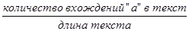
1. Откройте чистый рабочий лист. Переименуйте его в Частота.
2. В ячейку А1 введите текст Текстовая строка.
3. В ячейку А2 введите произвольную текстовую строку.
4. В ячейку В1 введите текст Длина строки.
5. В ячейку В2 введите формулу =ДЛСТР(A2). Появится количество символов веденной текстовой строки.
6. Далее будем рассчитывать количество вхождений символа "а" в текст. В ячейку С1 введите текст Позиции вхождения буквы «а» в текстовую строку.
7. В ячейку С2 введите формулу =НАЙТИ("а";A2). В результате в ячейке появится значение позиции первого вхождения буквы «а» в текстовую строку.
8. Для определения следующего вхождения буквы «а» в текст поиск нужно начинать не с начала текстовой строки, а с позиции, следующей за позицией первого вхождения буквы «а» в текст. Поэтому в ячейку С3 введем формулу =НАЙТИ("а";$A$2;C2+1).
9. Далее выполните копирование формулы из ячейки С3 в ячейки С4, С5 и т.д. до появления сообщения об ошибке #ЗНАЧ!
10. Подсчитаем количество вхождений буквы «а» в текст. Для этого в ячейку D1 введите текст Количество вхождений буквы «а» в текст, а в ячейку D2 формулу =СЧЕТ(диапазон), где в качестве диапазона укажите ячейки с рассчитанными позициями вхождения буквы «а» от С2 до сообщения #ЗНАЧ!
11. В ячейку Е1 введите текст Частота вхождения «а».
12. В ячейке Е2 подсчитайте частоту по формуле.
ЗАДАНИЕ 3. Замена символов в тексте

Заменить в данной текстовой строке все символы «а» на символы «я».
1. Откройте чистый рабочий лист. Переименуйте его в Замена.
2. В ячейку А1 введите текст Текстовая строка.
3. В ячейку А2 введите произвольную текстовую строку.
4. В ячейку В1 введите текст Длина строки.
5. В ячейку В2 введите формулу =ДЛСТР(A2).
6. Определим позиции вхождения символа «а» в текст. В ячейку С1 введите текст Позиции вхождения буквы «а» в текстовую строку.
7. В ячейку С2 введите формулу =НАЙТИ("а";A2). В результате в ячейке появится значение позиции первого вхождения буквы «а» в текстовую строку.
8. В ячейку С3 введем формулу =НАЙТИ("а";$A$2;C2+1).
9. Далее выполните копирование формулы из ячейки С3 в ячейки С4, С5 и т.д. до появления сообщения об ошибке #ЗНАЧ!
10. В ячейку D1 введите текст Замена по позициям.
11. В ячейку D2 введите формулу =ЗАМЕНИТЬ(A2;C2;1;"я"). В ячейке появится текстовая строка, в которой первая встречающаяся буква «а» будет заменена буквой «я».
12. В ячейку D3 введите формулу =ЗАМЕНИТЬ(D2;C3;1;"я").
13. Выполните копирование формулы в диапазоне позиций вхождения буквы «а».

Практическое занятое 28, 29, 30 Работа с данными в МS EXCEL Сортировка и фильтрация. Подведение итогов. Консолидация и сводные таблицы.
Практические задания. Выполните ниже перечисленные преобразования таблицы, используя инструменты обобщения данных. здесь зафиксированы платежи ( в тыс.руб.), поступающих из разных стран и городов в наличном и безналичном (через банк) видах за
2019 год.
Замечание: после завершения формирования исходной таблицы сделайте на всякий случай ее копию в свободном рабочем листе книги. Это позволит вам быстро восстановить исходные данные при их порче в процессе преобразований.
Страна | Город | Вид | Платеж | Дата
РФ | Курск | нал | 50 | 05.янв
Украина | Киев | банк | 100 | 14.янв
Беларусь | Минск | нал | 80 | 25.янв
Беларусь | Брест | банк | 24 | 09.фев
РФ | Москва | банк | 90 | 12.фев
РФ | Курск | нал | 300 | 20.фев
Украина | Киев | банк | 120 | 08.мар
Украина | Киев | банк | 150 | 18.мар
РФ | Москва | нал | 65 | 24.мар
РФ | Москва | нал | 70 | 26.мар
Украина | Львов | нал | 200 | 01.апр
РФ | Курск | банк | 120 | 06.апр
Беларусь | Минск | нал | 60 | 08.апр
Беларусь | Брест | банк | 90 | 20.апр
Беларусь | Минск | банк | 50 | 21.апр
РФ | Москва | нал | 100 | 25.апр

- Сортировка.
- Используя кнопки сортировки, расположить данные таким образом, чтобы сначала были упорядочены по алфавиту Страны, затем по алфавиту (внутри стран) Города, затем (внутри городов) в порядке уменьшения значения Платежей.
- Тоже, но через меню Данные+Сотировка.
- Фильтрация – Автофильтр.
  - Отобрать платежи, относящиеся к Российской Федерации, сделанные в феврале месяце.
  - Отобрать платежи, превышающие 65 тыс. руб., относящиеся к Москве и Минску.
- Фильтрация – Расширенный фильтр.
  - Отобрать наличные платежи, относящиеся к апрелю, поступившие из РФ и Белоруси, превышающие 55 тыс.
- Итоги.
  - Подвести итоги по наличному/безналичному расчету;
  - Подвести итоги по месяцам платежей (предварительно необходимо привести формат дат к виду, не содержащему чисел, например , использовать формат вида М).
  - Подвести следующие итоги (предварительно не забудьте сделать нужные сортировки):
  - По каждой из стран найти сумму платежей, число платежей, максимальное значение платежа;
  - По каждому из городов найти сумму платежей.

- Консолидация.
- Выполнить консолидацию платежей по городам;

 | Вид | Платеж
Курск |  | 470
Минск |  | 190
Москва |  | 325
Львов |  | 200
Киев |  | 370
Брест |  | 114

- Выяснить число всех наличных и безналичных платежей;
 | Платеж
нал | 8
банк | 8

- Сводная таблица.
  - Построить сводную таблицу, представленную на рис.

Далее преобразовать ее следующим образом.
  - Отобрать платежи только для городов Москва и Киев;
  - Показать наличные/безналичные платежи по странам;
  - Показать суммы платежей по странам, городам и датам;
  - Показать суммы помесячных платежей по странам;
  - Показать суммы поквартальных платежей по городам.
  - Найти максимальные выплаты по кварталам;
  - Выполните прямые и обратные сортировки данных в сводных таблицах;
  - Придумайте сами и реализуйте желаемый вид сводной таблицы.

Практическое занятое 31. Решение задач по специальности. Расчет прибыли, расхода, закупок. Расчет заработной платы сотрудников.
Практическое задание. Выполните вычисления.
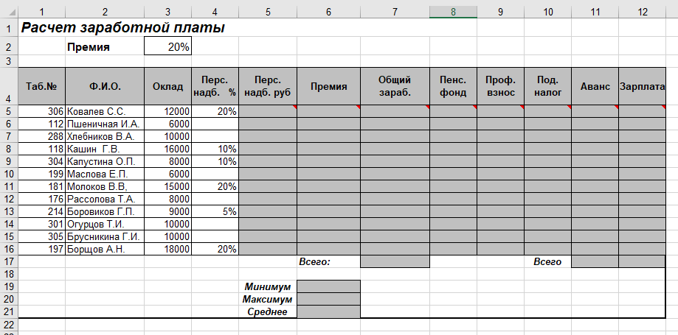

Практическое занятое 32 - 36 Функциональное назначение прикладных программ.
Работа с базами данных клиентов. Создание клиентской базы. Ввод, редактирование и хранение данных.

Цель практических заданий – приобретение навыков анализа предметной области, проектирования базы данных, ее физической реализации в СУБД Access.
Результат выполнения работы представляется в виде базы Access, который должен содержать:
• структуру спроектированных таблиц,
• схему данных со связями между таблицами,
• примеры форм, обеспечивающих интерфейс пользователя,
• запросы (в режиме Конструктора и на языке SQL),
• отчеты (в режиме отчета и в режиме Конструктора),
• главную кнопочную форму
Пример выполнения задания

Задание:
1. Разработать структуру базы данных.
2. Реализовать проект средствами MS Access.
3. Сформировать схему данных: установить связи между исходными таблицами, обеспечить условия ссылочной целостности данных.
4. Создать необходимые формы для информационного наполнения базы данных. Формы должны иметь элементы управления, обеспечивающие удобство работы с данными (например, кнопки переходов между записями, кнопки открытия других форм и т.п.).
5. Выполнить информационное наполнение базы данных. Значения полей базовых таблиц задать самостоятельно.
6. Создать запросы к базе данных: по одному для каждого известного Вам вида запросов на выборку. В качестве простого запроса создать запрос «Исходные данные», позволяющий отобразить всю информацию из базовых таблиц.
7. Создать отчеты, содержащие данные базовых таблиц и результаты запросов.
8. Оформить отчет о работе.

Практическое занятое 37. Классификация сетей по масштабам, топологии, архитектуре и стандартам. Среда передачи данных. Типы компьютерных сетей. Эталонная модель OSI. Преимущества работы в локальной сети.

Теоретические сведения
Основными устройствами для быстрой передачи информации на большие расстояния в настоящее время являются телеграф, радио, телефон, телевизионный передатчик, телекоммуникационные сети на базе вычислительных систем.
Передача информации между компьютерами существует с самого момента возникновения ЭВМ. Она позволяет организовать совместную работу отдельных компьютеров, решать одну задачу с помощью нескольких компьютеров, и решать множество других проблем.
Под компьютерной сетью понимают комплекс аппаратных и программных средств, предназначенных для обмена информацией и доступа пользователей к единым ресурсам сети.
Основное назначение компьютерных сетей - обеспечить совместный доступ пользователей к информации (базам данных, документам и т.д.) и ресурсам (жесткие диски, принтеры, выход в глобальную сеть и т.д.).
Абоненты сети– объекты, генерирующие или потребляющие информацию.
Любой абонент сети подключён к станции.
Станция– аппаратура, которая выполняет функции, связанные с передачей и приёмом информации.
Для организации взаимодействия абонентов и станции необходима физическая передающая среда.
Физическая передающая среда– линии связи или пространство, в котором распространяются электрические сигналы, и аппаратура передачи данных.
Одной из основных характеристик линий или каналов связи является скорость передачи данных (пропускная способность).
Скорость передачи данных– количество бит информации, передаваемой за единицу времени.
Обычно скорость передачи данных измеряется в битах в секунду (бит/с) и кратных единицах Кбит/с и Мбит/с.

По территориальному признаку сети делят на локальные и глобальные.

Локальные сети (LAN, Local Area Network) объединяют абонентов, расположенных в пределах небольшой территории, не более 2–2.5 км.
Локальные компьютерные сети позволят организовать работу отдельных предприятий и учреждений, в том числе и образовательных, решить задачу организации доступа к общим техническим и информационным ресурсам.

Глобальные сети (WAN, Wide Area Network) объединяют абонентов, расположенных друг от друга на значительных расстояниях: в разных районах города, в разных городах, странах, на разных континентах (например, сеть Интернет).
Взаимодействие между абонентами такой сети может осуществляться на базе телефонных линий связи, радиосвязи и систем спутниковой связи. Глобальные компьютерные сети позволят решить проблему объединения информационных ресурсов всего человечества и организации доступа к этим ресурсам.

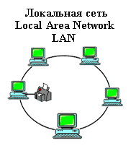

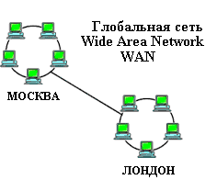

Основные компоненты коммуникационной сети:
- передатчик;
- приёмник;
- сообщения ( текст или изображение);
- средства передачи (физическая передающая среда и специальная аппаратура, обеспечивающая передачу информации).
Топология локальных сетей.
Под топологией компьютерной сети обычно понимают физическое расположение компьютеров сети относительно друг друга и способ соединения их линиями.
Топология определяет требования к оборудованию, тип используемого кабеля, методы управления обменом, надежность работы, возможность расширения сети.
Существует три основных вида топологии сети:
шина, звезда и кольцо.
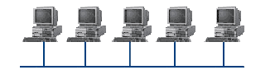
Шина (bus), при которой все компьютеры параллельно подключаются к одной линии связи, и информация от каждого компьютера одновременно передается ко всем остальным компьютерам.
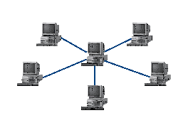
Звезда (star), при которой к одному центральному компьютеру присоединяются остальные периферийные компьютеры, причем каждый из них использует свою отдельную линию связи. Весь обмен информацией идет исключительно через центральный компьютер, на который ложится очень большая нагрузка, поэтому он предназначен только для обслуживания сети.

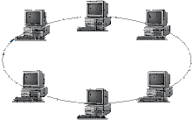
Кольцо (ring), при котором каждый компьютер передает информацию всегда только одному компьютеру, следующему в цепочке, а получает информацию только от предыдущего в цепочке компьютера, и эта цепочка замкнута. Особенностью кольца является то, что каждый компьютер восстанавливает приходящий к нему сигнал, поэтому затухание сигнала во всем кольце не имеет никакого значения, важно только затухание между соседними компьютерами.
Понятие о глобальных сетях
Глобальная сеть – это объединения компьютеров, расположенных на удаленном расстоянии, для общего использования мировых информационных ресурсов, самой популярной является сеть Интернет.
Обычно в глобальной сети объединяются компьютеры, работающие по разным правилам (имеющие различную архитектуру, системное программное обеспечение и т.д.). Поэтому для передачи информации из одного вида сетей в другой используются шлюзы.

Шлюзы (gateway)– это устройства (компьютеры), служащие для объединения сетей с совершенно различными протоколами обмена.

Протокол обмена– это набор правил (соглашение, стандарт), определяющий принципы обмена данными между различными компьютерами в сети.
Протоколы условно делятся на базовые (более низкого уровня), отвечающие за передачу информации любого типа, и прикладные (более высокого уровня), отвечающие за функционирование специализированных служб.
Главный компьютер сети, который предоставляет доступ к общей базе данных, обеспечивает совместное использование устройств ввода-вывода и взаимодействия пользователей называется сервером.
Компьютер сети, который только использует сетевые ресурсы, но сам свои ресурсы в сеть не отдает, называется. Для работы в глобальной сети пользователю необходимо иметь соответствующее аппаратное и программное обеспечение.
Практические задания
В программе WORD наберите кратко текст о классификации сетей по масштабам, топологии, архитектуре и стандартам. Сохраните этот документ под именем «Компьютерные сети» в папку со своим именем.
Чтобы выполнить данное задание необходимо воспользоваться следующими вопросами:

- Что такое локальные сети?
- Какие способы соединения устройств существуют?
- Плюсы и минусы топологии «звезда»
- Плюсы и минусы топологии «шина»
- Плюсы и минусы топологии «кольцо»

Практическое занятое 38. Технология World Wide Web. Браузеры. Адресация ресурсов, навигация. Настройка Internet Explorer. Электронная почта и телеконференции

Цель: Познакомиться с основными возможностями почтовой программы. Освоить приемы работы с электронной почтой.
выполнение практической работы
Задания:
1) Создать свой почтовый ящик.
2) Написать письмо преподавателю по теме – «Электронная почта». Отправить по адресу указанному преподавателем
3) Создание сообщения и сохранение его в папке Черновики.
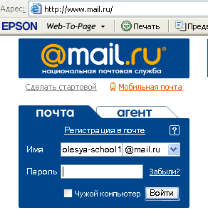
Алгоритм выполнения работы:
ЧАСТЬ 1. Создание электронного почтового адреса на сервере
- Установить соединение с Интернет.
- «Зайти» на сайт почтового сервера www.mail.ru.
- В разделе «Почта» щелкнуть ссылку «Регистрация»
- Заполнить анкету, в которой нужно придумать имя почтового ящика, ввести свои персональные данные, пароль доступа к ящику и т.д.
- В ходе регистрации часто случается, что имя, выбранное вами для ящика, уже используется на этом сервере. В этом случае нужно выбрать из предложенных имён или придумать самому другое имя.
- Внимательно читайте инструкции мастера и старайтесь следовать им.
- После того, как ящик создан, рекомендуется записать в сохранном месте его адрес и пароль.
ЧАСТЬ 2. Создание и отправление электронного письма
Этапы отправления электронного письма
В режиме off-line (состояние отключения компьютера пользователя от связи с сервером) пользователь пишет письмо, указывает адрес получателя. Для этого пользуется редактор подготовки писем, входящий в клиент-программу электронной почты. Подготовленные письма помещаются в папку “Исходящие”.
Устанавливается связь с сервером (режим on-line).
Сервер по паролю определяет пользователя, принимает все письма из папки “Исходящие”, передает поступившие для данного пользователя письма, которые помещаются в папку “Входящие”.
- Отправьте письмо .
Сегодня Интернет используют не только для того, чтобы отправлять письма, но и пересылать файлы. Как осуществить вложение файла (прикреплёние файла)?
7. Выбери файл, который хочешь отправить по электронной почте (письмо с прикреплённым файлом). Для того, что бы прикрепить фото или другого типа файл:
- Заархивируй его.
- При написании письма воспользуйся кнопкой Обзор.
- В открывшемся окне выбери нужный архив и нажми кнопку Открыть.
- Далее нажми кнопку Прикрепить.
- Письмо с прикреплённым файлом можно отсылать.
  - Сообщить преподавателю о выполненной работе для проверки и получения оценки

Практическое занятое 39. Мультимедиа технологии и электронная коммерция в Интернете. Основы языка гипертекстовой разметки документов. Форматирование текста и размещение графики. Гиперссылки, списки, формы.

Цель: получить практические навыки работы с электронной коммерцией в сети Интернет; научиться осуществлять заказы в Интернет – магазине, искать информацию в электронных СМИ и электронной библиотеке, пользоваться услугами Интернет – турагентств.
Теория
Развитие компьютерных информационных систем и телекоммуникационных технологий привело к формированию нового вида экономической деятельности – электронного бизнеса.
Электронный бизнес – это любая деловая активность, использующая возможности глобальных информационных сетей для преобразования внутренних и внешних связей с целью создания прибыли.
Электронная коммерция является важнейшим составным элементом электронного бизнеса. Под электронной коммерцией (e-commerce) подразумеваются любые формы деловых сделок, при которых взаимодействие сторон осуществляется электронным способом вместо физического обмена или непосредственного физического контакта, и в результате которого право собственности или право пользования товаром или услугой передается от одного лица другому.
Киберсантинг (кибер-коммерция) — это часть электронной коммерции, которая занимается продажей в Сети исключительно цифровых (информационных) продуктов.
Формы электронной коммерции:
Интернет – магазин. В российском Интернете существуют сотни магазинов, в которых можно купить все: компьютеры и программы, книги и диски, продукты питания и пр. Покупатель имеет возможность ознакомиться с товаром (техническими характеристиками, внешним видом), а также его ценой. Выбрав товар, потребитель может сделать непосредственно в Интернете заказ на его покупку, в котором указывается форма оплаты, время и место доставки. Оплата производится либо наличными деньгами после доставки товара, либо по кредитным карточкам.
Интернет - Библиотеки. Электронные библиотеки в Интернете содержат электронные копии печатных книг, диссертаций и других документов. Наиболее часто используется формат Web-страниц (HTML), однако иногда используются текстовые форматы TXT, RTF и DOC.
Научная электронная библиотека http://www.elibrary.ru
Энциклопедии и словари. Универсальные энциклопедии содержат сведения о природе и обществе, а также по всем отраслям науки и техники.
Электронные энциклопедии http://www.dic.academic.ru
Википедия - это проект свободной многоязычной энциклопедии, в которой каждый может изменить или дополнить любую статью или создать новую.
Интернет-издание, интернет-СМИ — веб-сайт, ставящий своей задачей выполнять функцию средства массовой информации (СМИ) в сети Интернет в соответствии с законом «О средствах массовой информации». Интернет - издания руководствуются принципами журналистики. Сайт, зарегистрированный как СМИ, может пользоваться всеми правами, предоставляемыми средствам массовой информации: получать аккредитации на мероприятия, запрашивать информацию от органов государственной власти и местного самоуправления, может пользоваться льготами при уплате страховых взносов в фонды социального страхования, получать государственную поддержку. По жанрам интернет-издания есть новостные сайты, литературные, научно-популярные, детские, женские и т. п. Интернет-издания независимо от жанра обновляются по мере появления нового материала.
Практические задания
  - Выполнить задания и оформить отчет о проделанной работе в виде интерактивной презентации.
Структура презентации:
Слайд 1 – Заглавный (название презентации и авторы появляются с эффектами).
Слайд 2 – Навигатор (заголовок слайда, для создания списка содержание используйте объекты SmartArt, каждый из которых является гиперссылкой на соответствующий слайд).
Слайд 3-6 – Содержание темы (шрифт Times New Roman, применить анимацию к объектам слайда.)
Задание 1. Осуществить заказ в Интернет - магазине комплектующих компьютера. Открыть в браузере сайт Интернет – магазина http://key.ru/ . Перейдите по ссылке компьютеры, из предложенного списка подберите необходимые комплектующие для полной сборки компьютера по приемлемой для вас цене.
Задание 2. Проанализируйте рейтинг Интернет – СМИ на сайте http://www.mlg.ru/ . Выпишите топ-5 самых цитируемых информационных агентств, цитируемых газет, журналов, интернет- ресурсов ТВ- каналов и радиостанций.

Практическое занятое 40. Инструментальные средства создания Web-страниц. Основы проектирования Web – страниц.
Цель:
- приобрести начальные навыки создания простейших Internet-документов;
- научиться выполнять форматирование созданных Web-страниц
Теоретические сведения
Интернет — это сложная электронная информационная структура, представляющая собой глобальную сеть, которая позволяет связывать между собой компьютеры в любой точке земного шара.
WWW — World Wide Web («Всемирная паутина») — это общемировая гипертекстовая информационная система (является частью Интернета).
Web — страница — это отдельный комбинированный документ сети WWW, который может содержать текст, графику, анимацию, звуковые и другие объекты. Хранится в файле *.html.
Сайт (веб-сайт, ресурс) – это место в интернете, которое определяется своим адресом (URL), имеет своего владельца и состоит из веб-страниц, которые воспринимаются как единое целое.
Создание сайтов — составной процесс, состоящий из нескольких этапов:
1. разработка дизайна,
2. вёрстка,
3. программирование,
4. безопасность.
Сопровождение сайтов:
- это техническая поддержка сайта;
- o помощь в обновлении контента;
- o внесение корректировок в работу ресурса.
Методы создания и сопровождения сайтов:
- вручную на языкe HTML (в БЛОКНОТе);
- c помощью редакторов сайтов (HEFS, DreamWeaver и др.);
- c помощью Конструктора сайтов на основе готового шаблона (ucoz.ru, narod.ru и др.);
- с помощью систем управления сайтов (Joomla, 1С Битрикс и др.).
Этапы создания WEB-страницы:
1. Разработка проекта (Постановка задачи);
· Главная тема страницы.
· Текстовое содержание (грамотный язык).
· Планировка размещения информации на странице (верстка).
· Графика (набор рисунков, анимации).
· Стиль дизайна (сочетания цветов, фоны и т. п.)
2. Алгоритм заполнения страницы.
3. Программирование.
Программа для WEB-страницы записывается на языке HTML в виде текстовых файлов в текстовом редакторе Блокнот.
Эти файлы имеют название имя.html
Операторы (команды) языка HTML называются тегами. Общий вид записи тега:
<Тег>Фрагмент страницы Тег>
ОСНОВНЫЕ ТЭГИ HTML
Цвет шрифта (задается названием цвета или его 16-ричным кодом)
LOR="IRRGGBB">
red , blue
#IFFFFFFH и др
Гарнитура шрифта
Arial
TimesET и др.
Вставка изображений
Вставка изображения
="URL">

Выравнивание текста около изображения
="URL" ALIGN="*">
top
bottom
middle
left
riqht
Вывод текста вместо изображения
="URL" ALT="*">
текст
Цвет фона, текста и ссылок
Фоновое изображение

Цвет фона
<BODY BGCOLOR="#RRGGBB">
Red, blue
#IFFFFFFH и др
Цвет текста
red
blue
IFFFFFF и др.

Практическое занятое 41. Создание Web-страницы салона.
Цель:
- приобрести начальные навыки создания простейших Internet-документов;
- научиться выполнять форматирование созданных Web-страниц

Теоретические сведения

Существует множество различных редакторов для создания сайта, например:
1. Wysiwyg Web Builder –
2. Web Page Maker –
3. FrontPage –
4. Coffe Cup Visual Site Designer –
5. KompoZer –
Кто знает, какой из распространенных редакторов можно использовать для создания сайтов? (Microsoft Word, Microsoft Publisher)
Для создания сайта будем использовать Microsoft Publisher.
Выполнение практической работы.
- Запустите программу Microsoft Publisher (Пуск → Microsoft Office → Microsoft Publisher).
- Новая публикация → Пустая веб-страница.
- Добавить ещё две страницы: Вставка → Страница → Пустой → Ok.
- На панели инструментов Веб-инструменты нажмите кнопку «Фон» и выберите фон для веб-страниц.

- С помощью кнопки «WordArt» напишите название первой страницы.
- Добавьте на страницу текст из файла.
Для этого:
а) С помощью кнопки «Надпись» на панели инструментов создайте на странице текстовое поле.
б) Откройте текстовый файл и скопируйте его содержимое в буфер обмена.
в) Вернитесь в программу Microsoft Publisher и вставьте содержимое буфера обмена в текстовое поле.
- Вставьте на страницу соответствующую картинку.
- Напишите название второй страницы.
- Вставьте на вторую страницу соответствующий текст и картинки.
- Напишите название третьей страницы.
- Проделайте аналогичные действия по созданию третьей страницы (если она предусмотрена).
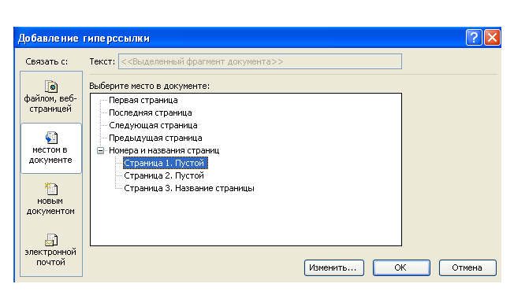
- На каждой странице добавьте элементы главного меню: создайте надписи названий ваших страниц и создайте гиперссылки для перехода на соответствующие страницы (Вставка → Гиперссылка → Связать с местом в документе → Страница 1, 2 или 3).
- Проверьте работу гиперссылок (Файл → Предварительный просмотр веб-страницы).
- Сохраните файл в формате Publisher в свою папку.
- Сохраните файл как веб-страницу в свою папку.
Практическое занятое 42-44. Информационная безопасность. Классификация средств защиты. Программно-технический уровень защиты. Защита жесткого диска.
Защита от компьютерных вирусов. Виды компьютерных вирусов Организация безопасной работы с компьютерной техникой.

Задание
Разработайте интерактивный плакат, раскрывающий сущность одного из основных понятий информационной безопасности:
- Информационная безопасность.
- Классификация средств защиты.
- Программно-технический уровень защиты.
- Защита жесткого диска.
- Защита от компьютерных вирусов.
- Виды компьютерных вирусов
- Организация безопасной работы с компьютерной техникой.
Примечание: Интерактивный плакат - презентация, содержащая основной слайд и средства интерактивного управления, позволяющие переходить к различным фрагментам информации, другим слайдам и возвращаться обратно по желанию пользователя.

Практическое занятое 45-47. Общая характеристика СПС «Консультант Плюс». Быстрый поиск документов. Поиск с помощью карточки поиска. Работа с правовым навигатором.
Теоретические сведения
При запуске открывается Стартовое окно, содержащее:
- Быстрый поиск – наиболее простой способ начать поиск документов в системе. Строка Быстрого поиска позволяет начать поиск информации сразу со Стартовой страницы
- Карточка поиска – если требуется использовать несколько условий поиска одновременно.
- Правовой навигатор – если требуется найти информацию по ситуации, а сформулировать вопрос затруднительно.
- Путеводители – если требуется быстро получить всю необходимую информацию по практическому вопросу и найти варианты его решения.
- Кодексы – если требуется обратиться к одному из кодексов.
- Справочная информация – если требуется получить информацию справочного характера или заполнить стандартную форму.
Практические задания
Задача 1:
Найдем нормативные акты, посвященные социальной защите, пенсиям и компенсациям, вступившие в силу в апреле 2019 года.
Вариант решения:
Откроем карточку поиска .
В секции Текст документа введем Социальная защита, пенсии и компенсации.
В секции Дата в поле Диапазон дат введем даты С: 01.04.2019, По: 30.04.2019(разделительные знаки устанавливаются в датах автоматически). Нажмем кнопку Искать
Указываем количество документов
Задача 2:
На 1 июля традиционно приходится вступление в силу многочисленных изменений в отечественном законодательстве. Найдем все федеральные законы, в которых изменения вступили в силу 1 июля 2019 года.
Вариант решения:
Откроем карточку поиска.
В поле Вид документа введем Федеральный закон.
В поле Дата введем даты С: 01.07.2019, По: 01.07.2019.
Нажмем кнопку Показать список документов
Указываем количество документов
Задача 3:
Найдем документы, за исключением распоряжений и соглашений, которые выпустило Правительство России после 1 мая 2019 года.
Вариант решения:
В карточке Поиска в поле Вид документа введем распор и выберем из выпадающего списка Распоряжение.
Выберем ИЛИ
и введем по аналогии с предыдущим действием в дополнительной строке поля Тип – Соглашение.
Установим логическое условие «*»КРОМЕ у заполненных полей Тип (при нажатии на знак текущего логического условия происходит его замена на другой знак).
В поле Принявший орган введем правит, и выберем Правительство России.
В поле Дата принятия С: (в секции Основные реквизиты документа) введем 01.05.2019 и нажмем кнопку
Получим список, состоящий из документов Правительства России, кроме распоряжений и соглашений, выпущенных в указанный срок.
Укажите общее количество документов в списке
Задача 4
Согласно Трудовому кодексу Российской Федерации основания прекращения трудового договора могут быть установлены не только указанным кодексом, но и другими федеральными законами. Найдем эти законы.
Вариант решения
Откроем карточку поиска.
В поле Название документа начнем вводить Прекращение трудового договора
В поле Вид документа введем Федеральный закон.
Нажмем кнопку Показать список документов. В полученном списке представлены законы, регламентирующие основания прекращения трудового договора для различных категорий работников.
Укажите число документов в списке:
Задание 5
Сколько статей напечатано в последнем журнале «Главбух»?
Задание 6
Какая статья автора (указать) опубликована в последнем номере журнала «Право»?
Задание 7
Найдем статью, опубликованную в журнале «Кадровый вопрос» за 2013 г., о формате коммерческих предложений, составляемых в рамках деловой переписки.
Нажмем соответствующую кнопку Панели быстрого доступа.
В появившемся окне в поисковой строке наберем: КАДРОВЫЙ ВОПРОС 2013.
Будет построен список всех статей, опубликованных в журнале «Кадровый вопрос» за 2013 г.
Чтобы найти конкретную статью, воспользуемся функцией «Искать в найденном». В выпадающем списке выберем поле «Текст документа»
В поле «Текст документа» зададим: ФОРМАТ КОММЕРЧЕСКИХ ПРЕДЛОЖЕНИЙ.
Будет построен уточненный список документов, среди которых искомая статья И. Чернина «Деловая переписка: формат коммерческих предложений» (Кадровый вопрос, 2013, № 3).

Практическое занятое 48,49. Работа с расширенными средствами поиска Приемы работы с документами. Сохранение результатов работы

Теоретические сведения
Правовая информация (ПИ)– массив (база данных) правовых актов и связанных с ними справочных, нормативно-технических и научных материалов охватывающих все сферы правовой деятельности.
(от кого исходит информация)
 | Официальная  (гос.органы власти, имеющие юридическую силу) |  | Индивидуально-правовая  (исковые заявления граждан в суд и т.д.) |  | Неофициальная  (статьи, комментарии к правовым актам)
Нормативная |  | Иная
Официальная нормативная информация составляет основу ПИ.
СПС - программа по обработке и поиску ПИ справочного характера, т.е. не имеющая юридическую силу. Пример: Консультант Плюс, Гарант, Референт и т.д.

Работа с СПС делится на несколько этапов:
- поиск необходимых документов;
- изучение списка найденных документов, анализ документов для поиска ответа на вопрос;
- сохранение результатов работы.

Запуск: Ссылки → Ресурсы → Консультант Плюс
При запуске открывается Стартовое окно, содержащее:
- Быстрый поиск – наиболее простой способ начать поиск документов в системе. Строка Быстрого поиска позволяет начать поиск информации сразу со Стартовой страницы
- Карточка поиска – если требуется использовать несколько условий поиска одновременно.
- Правовой навигатор – если требуется найти информацию по ситуации, а сформулировать вопрос затруднительно.
- Путеводители – если требуется быстро получить всю необходимую информацию по практическому вопросу и найти варианты его решения.
- Кодексы – если требуется обратиться к одному из кодексов.
- Справочная информация – если требуется получить информацию справочного характера или заполнить стандартную форму.
Практические задания
Поиск документов
Внимание
Одну и ту же поисковую задачу можно решать разными способами, с использованием разных инструментов. Поэтому важно научиться выбирать оптимальные средства в каждой конкретной ситуации.
Поиск Кодексов
Достаточно щелкнуть по ссылке Кодексы на Стартовой странице и выбрать нужный кодекс.
Пример:
- Найти статью 307 Гражданского Кодекса РФ (части 1). Установите количество редакции, которым подвергался документ. Определите изменения, сравнив с первой редакцией документа. Сколько судебных практик осуществляли обращение к этой статье?
- Используя Трудовой Кодекс, выясните для каких категорий граждан не устанавливается испытательный срок при приеме на работу (ответ статья 70, поиск по тексту). Используя дополнительную информацию к абзацу, ответьте на вопрос: В каком журнале рассматривались особенности работы в период испытательного срока?
- Используя Трудовой Кодекс, решите следующую ситуацию: Под крышей здания, где работает Р., появилось осиное гнездо. В рабочее время одна из ос залетела в окно помещения, где работает Р., и ужалила его в лицо. Определите, относится ли укус насекомого к несчастным случаям на производстве? (ответ статья 227 «укус насекомого»). Ответ сохраните в текстовом документе
Быстрый поиск (необходимо указывать только ту информацию, в которой вы уверены)
- Найдем Приказ Минобрнауки России от 25.02.2014 № 139
- Найдем ст. 24 Федерального закона «О воинской обязанности и военной службе», касающуюся предоставления отсрочки от призыва» Как влияет отсрочка от армии для работающего студента очного отделения? (смотреть дополнительная информация раздел Вопрос-ответ) Может ли студент, обучающийся на магистратуре получить повторно отсрочку от армии? (смотреть дополнительная информация раздел Юридические вопросы)
Карточка поиска
Найдем Постановление Правительства РФ «О трудовых книжках»

Практическое занятое 50-53 Общая характеристика СПС «Гарант». Базовый поиск документов. Поиск документов по реквизитам. Поиск документов по ситуации, по источнику опубликования
Теоретические сведения
ОСНОВНОЕ МЕНЮ
Созданная в стиле современных офисных приложений, система ГАРАНТпредоставляет возможность работать в интуитивно понятной, дружественной среде и применять привычные правила и методы работы с информационными ресурсами. При возникновении вопросов по работе с системой можно обратиться к электронному Руководству пользователя. Оно вызывается с помощью:
- клавиши F1;
- команды Руководство пользователя из раздела Помощь командного меню.
Работа с системой ГАРАНТ начинается с Основного меню, с помощью которого вызываются все ключевые функции. К Основному меню можно обратиться в любой момент работы с помощью кнопки, расположенной на панели инструментов; выбрав соответствующий раздел в Путеводителе Панели задач или нажав клавишу F2 на клавиатуре. В центре Основного меню расположена панель Базового поиска,состоящая из строки ввода запроса и вкладок выбора видов правовой информации. Помимо Базового поиска, Основное меню позволяет воспользоваться любым из дополнительных поисков, ознакомиться с разделом Бизнес-справки, перейти к наиболее востребованным материалам по налогам и бухучету, узнать об изменениях в законодательстве, обратиться за помощью к экспертам службы Правового консалтинга ГАРАНТ, а также быть в курсе последних правовых новостей. В нижней части Основного меню расположен список последних открытых вами документов.
Базовый поиск
Базовый поиск – основной инструмент для поиска необходимой информации в системе ГАРАНТ. Он расположен в центре Основного меню и состоит из строки ввода запроса и вкладок.
Пример 1
Найдем статью 115 Трудового кодекса Российской Федерации.
- В строку Базового поиска введем ст 115 тк и нажмем кнопку Найти
Пример 2
Базовый поиск (БП) предлагает выбрать наиболее удачную формулировку.
- В поле Базового поиска начнем вводить — командировка. Появится выпадающий список словаря популярных запросов.
Пример 3
С июля 2011 года введен новый бланк больничного листа. Найдем документ, утверждающий этот новый бланк.
- В поле Базового поиска можно ввести больничный лист (неправовая терминология) или листок нетрудоспособности. Построим список.
- Искомый документ в первых строчках списка.
Пример 4
Базовый поиск сортирует найденные документы по степени соответствия.
- Введем 44-фз и построим список. С таким номером много документов, но в начале списка находится самый популярный Федеральный закон от 5 апреля 2013 г. N 44-ФЗ «О контрактной системе в сфере закупок товаров, работ, услуг для обеспечения государственных и муниципальных нужд».
Пример 5
- Найти форму бухгалтерского баланса.
- Открыть данную форму в редакторе MS-Excel
Пример 6
Базовый поиск ищет конкретный вид правовой информации. Найдем судебную практику по вопросам увольнения по сокращению штатов.
- На панели Базового поиска выберем вкладку Судебная практика и в строку поиска введем увольнения по сокращению штатов. Построим список.
Энциклопедии решений представляют собой решения экспертов по вашей ситуации. Полученный ответ учитывает действующее законодательство, позицию органов власти, судов и сложившуюся правоприменительную практику. Энциклопедии дополнены примерами практических ситуаций и типовыми формами, их разделы постоянно пополняются новыми материалами и обновляются. Разберемся в незнакомом вопросе, используя Энциклопедию решений.
Пример 7

- Найти что понимается под юридическим лицом.
Пример 8
Возможна ли замена части ежегодного оплачиваемого отпуска, которая превышает 28 календарных дней, денежной компенсацией по инициативе работодателя?
- На панели Базового поиска выберем ссылку Энциклопедия судебной практики.
- В поле Базового поиска введем замена ежегодного отпуска денежной компенсацией и нажмем кнопку Найти.
- Откроем первый документ списка Энциклопедия судебной практики Замена ежегодного оплачиваемого отпуска денежной компенсацией (Ст. 126 ТК).
- Познакомимся с мнениями судов по данному вопросу и запишем ответ в текстовый документ
Поиск по реквизитам
Поиск по реквизитам – это инструмент, предназначенный для поиска документов по заранее известным реквизитам. Поиск по реквизитам позволяет ограничивать /уточнять поиск по различным реквизитам документа, например, периоду времени, тематике, органу власти.
Пример 9
На 1 июля традиционно приходится вступление в силу многочисленных изменений в отечественном законодательстве. Найдем все федеральные законы, в которых изменения вступили в силу 1 июля 2015 года.
- Откроем карточку запроса Поиска по реквизитам.
- В поле Тип введем Федеральный закон.
- В секции Правовой календарь в поле Внесение изменений введем даты С:07.2014, По: 01.07.2014.
- Нажмем кнопку Искать.
Пример 10
Найдем книги серии «Классика российского правового наследия». Уточним список по тематике – Образование.
Система ГАРАНТ содержит эксклюзивное собрание трудов ученых правоведов XIX – начала XX века. Удобнее всего построить полный список книг с помощью поиска по реквизитам.
- Обратимся к карточке запроса поиска по реквизитам. В поле Тип введем – Классика российского правового наследия. Получим список, в нем более 4500 документов.
- Вернемся в карточку поиска по реквизитам, нажав кнопку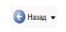 и в поле Раздел/Тема выберем рубрику Выборы, избирательная система, референдумы.
- Построим список. Укажите количество документов в списке в текстовом документе
Поиск по ситуации
Поиск по ситуации предоставляет небольшую подборку основных материалов в тех случаях, когда вы не знаете какие нормативные акты необходимы для решения правовой задачи.
Пример 11
Вас интересует вопрос внеочередного предоставления жилья.
- Откроем поиск по ситуации.
- Введем в окно контекстного фильтра предост жил вне.
- Отметим мышью ситуацию внеочередное предоставление жилья и нажмем кнопку Искать.
- Изучим документы полученного списка.
Поиск по источнику опубликования. Толковый словарь
Материалы ведущих периодических печатных изданий в области экономики и права удобно искать с помощью поиска по источнику опубликования. Работать с ними также удобно и с помощью поиска по реквизитам.
Пример 12
Найдем материалы, опубликованные в № 7 журнала «Законодательство» за 2014 год.
- Откроем поиск по источнику опубликования. В поле контекстного фильтра введем законодательство 7 2014.
- Отметим галочкой необходимый журнал. При этом в дополнительном окне появится выбранное издание.
- Нажмем кнопку. Укажите количество документов в списке
Пример 13
В каком журнале напечатана статья В.А. Белова «Источники международного торгового права: понятие и виды (общий обзор)»? Перейдем к объяснению используемого в ней термина «суверенитет» в Толковом словаре ГАРАНТа.
- Используя поиск по реквизитам, в поле Орган/Источник введем СМИ, в поле Слова в названии (Контекстный поиск) — Белов источники виды. Нажмем кнопку Искать.
- Полученный список будет состоять из искомой статьи, откроем её.
- Найдем термин «суверенитет», который присутствует в статье. Для этого нажмем кнопку Поиск контекста, затем в строку Базового поиска введем суверенитет(обратите внимание, в области поиска уже отмечено В данном документе). Нажмем кнопку Найти.
- Щелкнем правой клавишей мыши по выделенному слову«суверенитет» и в появившемся контекстном меню выберем команду Найти в Толковом словаре.Перед нами появится толкование этого понятия.
ЗАДАЧИ ДЛЯ САМОСТОЯТЕЛЬНОГО РЕШЕНИЯ
БАЗОВЫЙ ПОИСК
- Какой документ утверждает форму налоговой декларации по транспортному налогу?
- Найдите закон «О государственной тайне». Укажите его номер и дату принятия
ПОИСК ПО РЕКВИЗИТАМ
- Найдите все труды Тарасова И.Т., размещенные в системе ГАРАНТ. Сколько их?
- Найдите действующие законы вашего региона (например, г. Москвы) по теме «Охрана правопорядка, безопасность, правоохранительные органы». Сколько документов в полученном списке?
ПОИСК ПО СИТУАЦИИ
- Укажите реквизиты закона и номер статьи, где дается определение понятию «дистанционные образовательные технологии»:
- Укажите размер государственной пошлины при подаче в суд искового заявления о расторжении брака:
- Укажите реквизиты закона и номер статьи:
РАБОТА С ПЕРИОДИЧЕСКИМИ ПЕЧАТНЫМИ ИЗДАНИЯМИ. Толковый словарь
8. Используя поиск по источнику опубликования, укажите последний номер журнала «Законодательство», размещенный в системе ГАРАНТ:
9. Найдите подборку статей периодических печатных изданий по теме «Защита прав потребителей, вкладчиков и акционеров» за период с 1 января 2014г. по настоящее время. (Используя поиск по реквизитам, заполните поля: Орган / Источник –СМИ, Раздел / Тема – Защита прав потребителей, вкладчиков и акционеров, Дата с:01.01.2014.) Укажите количество статей в списке:
Сколько среди них статей из журнала «Гражданин и право»?
(Кнопка Работа со списком, команда Искать по реквизитам в текущем списке).
10. Найдите статью Р.Р. Муллагалеевой «Влияние федерализма на развитие института взаимодействия представительных органов власти в России». В каком журнале она напечатана?
В тексте статьи встречается термин «автократия» (перейдите к нему с помощью контекстного поиска). Какое толкование этого термина дает Толковый словарь?
После выполнения текущей практической работы и отчёта о её выполнению перейдите к выполнению

ЛИТЕРАТУРА

Основные источники:
- Михеева Е.В. Информатика: учебник / Е.В. Михеева, О.И. Титова. - 11-е изд., стер. - М.: ИЦ Академия, 2016. - 352 с. - (Профессиональное образование).
- Цветкова М.С. Информатика: учебник / М.С. Цветкова, И.Ю. Хлобыстова. - М.: ИЦ Академия, 2017 . - 352 с. - (Профессиональное образование).
- Хлебников А.А. Информатика: учебник – изд. 4-е, перераб. и доп. — Ростов н/Д: Феникс, 2014 – 443 с: ил. - (среднее профессиональное образование)
Дополнительные источники
- Астафьева Н.Е. Информатика и ИКТ: практикум для профессий и специальностей технического и социально- экономического профилей: учеб. пособие / Н.Е. Астафьева, С.А, Гаврилова, М.С. Цветкова, Под. ред. М.С. Цветковой. - 3 - е изд., стер. - М.: Издательский центр Академия. 2013
- Куприянов, Д. В. Информационное обеспечение профессиональной деятельности : учебник и практикум для СПО / Д. В. Куприянов. — М. : Издательство Юрайт, 2017. — 255 с. https://www.biblio-online.ru/viewer/1AFA0FC3-C1D5-4AD7-AA67-5375B13A415F#page/1

Электронные издания:
1. Образовательные ресурсы сети Интернет по информатике [Электронный ресурс] /Режим доступа: http://vlad-ezhov.narod.ru/zor/p6aa1.html;
2. Информатика - и информационные технологии: cайт лаборатории информатики МИОО [Электронный ресурс] /Режим доступа: http://iit.metodist.ru;
3. Интернет-университет информационных технологий (ИНТУИТ.ру) [Электронный ресурс] /Режим доступа: http://www.intuit.ru;
4. Открытые системы: издания по информационным технологиям [Электронный ресурс] /Режим доступа: http://www.osp.ru.
- Официальный сайт WorldSkills [Электронный ресурс] – Режим доступа: http://www.worldskills.org/
- Официальный Российский сайт WorldSkills [Электронный ресурс] – Режим доступа: http://worldskills.ru/
- www.garant.ru – официальный сайт компании ООО Гарант
- www.consultant.ru – официальный сайт компании Консультант Плюс

